- Introduction :

Le sol est la partie la plus superficielle de l'écorce terrestre, à l'interface entre géosphère, biosphère et atmosphère, car en effet il possède des constituants minéraux, venant de l'altération de la roche-mère, des constituants organiques, venus de la décomposition d'êtres vivants.

Qu’est-ce que le sol ?
Le sol, c’est ce sur quoi reposent nos pieds ! C’est comme la peau de la Terre, une couche superficielle mince par rapport au diamètre de la planète. De quelques centimètres à quelques mètres en général, il est épais en moyenne de 30 cm.
Il est composé de débris de roches, de grains de sable et d’argile, de morceaux de plantes et d’animaux morts. Entre ces éléments, il y a plus ou moins d’espace où circulent l’air et l’eau et où vivent une multitude d’êtres vivants.
Il n’y a pas un sol, mais des sols. Selon la nature des roches, la couverture végétale et surtout le climat, ses propriétés sont différentes. On trouve ainsi des sols sableux riches en matière organique (climat froid), mais également des sols rouges et profonds (climat tropical).
Les spécialistes des sols (les pédologues) classent notamment les sols selon leur composition et leur texture.
- Formation des sols :
Le sol met très longtemps à se constituer (plusieurs milliers d’années). Dans certaines conditions, la roche-mère, élément minéral est altérée par l’air et l’eau. Cela permet l’installation de premières plantes pionnières. Ensuite, la matière organique provenant de plantes et d’animaux morts forme en surface une litière. Décomposée par la faune du sol, elle est transformée en humus. Puis mélangé à des éléments minéraux, le sol devient cultivable, c’est ce que l’on appelle de la terre arable.
Une fois formées, les propriétés du sol continuent à évoluer (structure du sol, porosité, activité biologique, teneurs en certains éléments nutritifs..).

II.1 Les facteurs entrant en jeu :
Un sol est le résultat d'une altération superficielle d'une roche mère, et d'un enrichissement en matières organiques issue d'êtres-vivants, du fait de la décomposition de la litière par des organismes décomposeurs. On a ainsi 3 facteurs entrant en jeu dans la formation d'un sol :
- la roche mère : ses propriétés physiques ou sa composition chimique ont une influence directe sur la nature et sur la rapidité de l'évolution d'un sol
- les végétaux : fournisseurs de l'essentiel de la matière organique présente dans le sol, et qui influencent aussi son évolution
- le climat, qui affecte les deux facteurs précédents, par la température en ce qui concerne l'altération de la roche mère, et les précipitations pour les phénomènes de migration se déroulant au niveau du sol.

II.2 Comment se forme un sol ?
On peut distinguer globalement 3 étapes :
• Altération de la roche mère : elle est le résultat de processus physiques (gel, pénétration des racines…) qui fragmentent la roche, et de processus chimiques (action des eaux chargées d'acides) qui dissolvent calcaires et hydrolysent minéraux silicatés pour engendrer des complexes d'altération (argile, oxydes de fer, sels…) cimentant les grains résultant de la précédente fragmentation.
• Incorporation de la matière organique par minéralisation de molécules organiques et humification, c'est à dire édification d'acides humiques à partir des molécules issues de cette minéralisation.
• Les horizons se différencient enfin sous l'action des eaux d'infiltration (lessivage) : les éléments solubles sont entraînés et accumulés pour former des horizons dits d'accumulation.
Un sol possède donc une dynamique, dépendante des divers facteurs qui constituent son milieu.

II.3 Précisions sur la minéralisation de la matière organique
Les débris végétaux (feuilles et bois mort dans les forêts, paille ou chaumes dans les terres cultivées…) représentent une source de matière organique pour le sol. Ces débris sont fragmentés puis minéralisés, et subissent aussi un processus d'humification.
La fragmentation des débris se fait en plusieurs vagues successives. Pour les feuilles mortes par exemple, elles sont d'abord attaquées par des bactéries et des champignons, ces derniers assurant une digestion partielle des débris grâce à la sécrétion d'enzymes, libérés par leurs filaments mycéliens pénétrant à l'intérieur des feuilles par des pores dans leur épiderme. Ensuite, des arthropodes, des vers de terre continuent cette digestion, rejetant dans leurs excréments des fragments encore incomplètement digérés qui serviront de nourriture à d'autres espèces de taille plus réduite encore. La litière disparaît ainsi progressivement au cours d'un véritable travail à la chaîne.
La minéralisation consiste en la libération des éléments chimiques qui sont dans les divers composés organiques (carbone, azote, oxygène…) de la litière sous forme de substances minérales diverses. Ce sont les organismes décomposeurs, bactéries et champignons, qui principalement réalisent cette minéralisation. Mais celle-ci est assurée en partie par tous les êtres-vivants du sol au cours de la respiration : les composés organiques entrant en jeu laissent bien place au rejet de dioxyde de carbone, le carbone a été minéralisé. Les protéines par contre sont minéralisées au cours de diverses réactions chimiques par les microorganismes du sol, avec tout d'abord une minéralisation en composés ammoniacaux (NH₄⁺) puis par un processus de nitrification en nitrites (NO₂ ⁻) et enfin en nitrates (NO₃ ⁻).
L'humification est une mise en réserve de la matière organique végétale qui est présente sur le sol sous forme de déchets : certaines substances difficilement digérables par les organismes détritivores (par exemple la cellulose) sont en effet utilisées par des bactéries humifiantes pour faire la synthèse de molécules organiques différentes qui vont former l'humus (notamment les acides humiques). L'humification est un phénomène très lent (2 à 3 ans), ainsi que l'utilisation de ces réserves de matière organique.

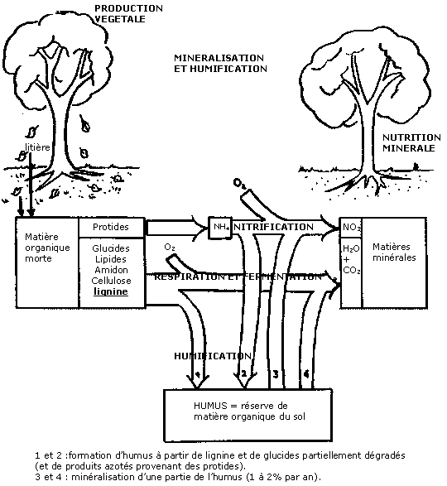
Figure 1 : Minéralisation de la matière organique.
- Types de sols :
Le type de sol est déterminé par la dimension des particules qui le composent et par leur agencement. Les sols varient en fonction de leur texture et de leur structure. La texture d'un sol dépend de la taille des particules qui le composent. Afin de déterminer la texture d'un sol, on peut simplement procéder par un test tactile ou par le test du ​bocal d'eau. En effet, un sol composé majoritairement d'argile forme une boule qui se tient dans la main alors qu'un sol fait de sable file plutôt entre les doigts. La texture du sol influence directement sa structure, sa teneur en nutriments, son humidité et sa capacité à drainer l'eau.
On peut regrouper les sols en quatre grands types:

- Sol sableux ;
- Sol limoneux ;
- Sol argileux;
- Sol humifère.

- Sol sableux :

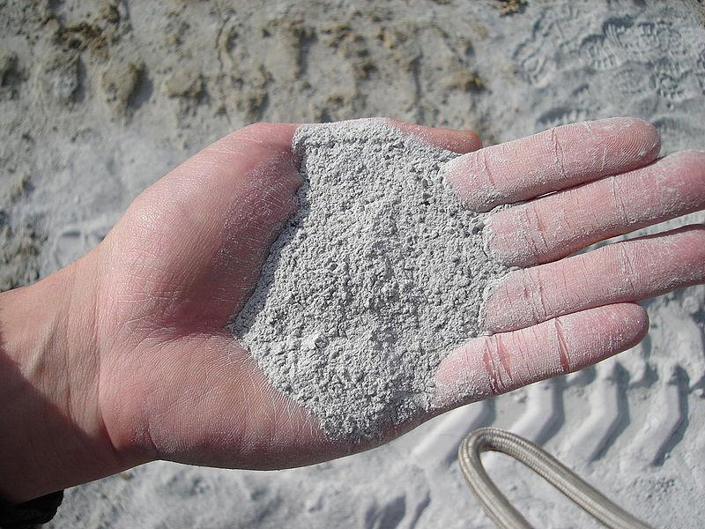

Figure 2 : sol sableux
Texture : Contient surtout du sable; sol très poreux qui ne retient pas l'eau; sèche et se réchauffe en peu de temps.
Structure : Glisse entre les doigts en raison de l'absence de cohésion entre les particules; très sensible à l'érosion par le vent et au lessivage.
Culture : Ne convient pas aux végétaux ayant besoin de beaucoup d'eau; convient à la culture de l'asperge, de la carotte, de la pomme de terre, des cactus, etc.
Avantages : sol qui se travaille bien et qui draine bien l'eau; peut être réchauffé très rapidement.
Inconvénients : Sol peu fertile qui ne retient pas l'eau; très propice à l'érosion.

- Sol limoneux :

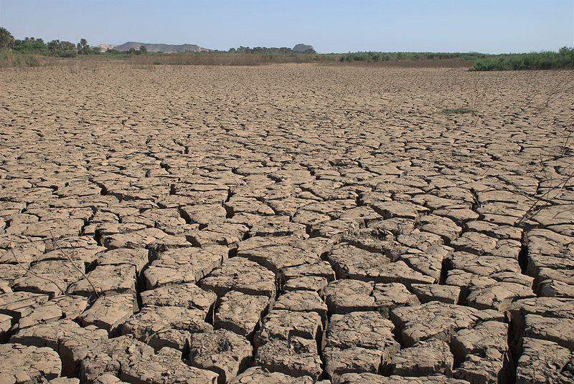

Figure 3 : sol limoneux.

Texture : Contient surtout du limon; adhésion partielle des particules du sol qui se désagrègent en petits morceaux sous l'effet de l'environnement; porosité moyenne.

Structure : Particules relativement serrées permettant à l'air et à l'eau de circuler plus ou moins facilement; sujet à la formation superficielle d’une croûte sèche qui limite l’infiltration d’eau, tout en favorisant le ruissellement; très grande sensibilité à l’érosion par l’eau, surtout là où les pentes sont abruptes.

Culture : Convient à la culture du blé, du maïs, des betteraves, etc.

Avantages : Sol qui se travaille bien et qui est très fertile.

Inconvénients : Sol très fragile, qui s'érode facilement.

- Sol argileux :

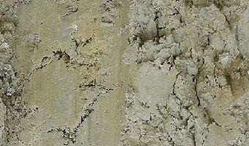

Figure 4 : sol argileux.

Texture : Contient surtout de l'argile; sol lourd et compact dont les particules demeurent collées entre elles comme de la pâte à modeler; risque de compaction du sol si des masses lourdes (comme des camions) se retrouvent en surface; un sol compacté sera alors difficilement drainé; souvent désigné sous le nom de « glaise ».

Structure : Peu de place pour la circulation de l'eau et de l'air; retient bien l'eau et les éléments nutritifs; sensibilité à l’érosion par le vent, car si la surface est sèche, cette couche superficielle peut être littéralement pulvérisée; tendance à être alcalin.

Culture : Sol très fertile, car il est riche en éléments nutritifs; il ne doit pas être gorgé d'eau afin de ne pas affecter la croissance végétale; convient à la culture de la tomate, de l'orge, du soya, etc.

Avantages : Sol qui retient bien l'eau et qui est très fertile.

Inconvénients : Sol qui se travaille mal et qui réagit mal aux variations de température (gèle facilement).

- Sol humifère :

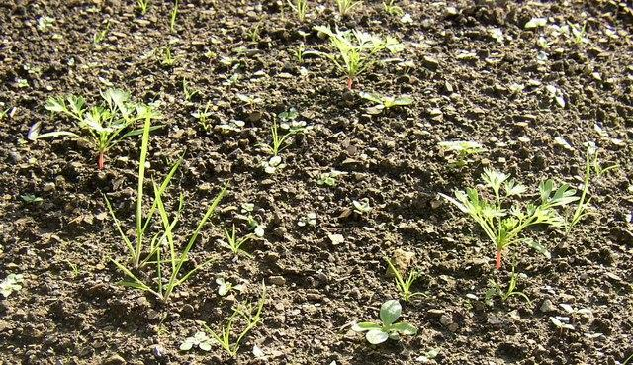

Figure 5 : sol humifère.

Texture : Contient surtout de la matière organique; particules foncées relativement lâches qui glissent entre les doigts; permet à l'eau de s'écouler facilement.

Structure : Peut retenir une grande quantité d'eau sans devenir collant comme le sol argileux ; retient bien les engrais; peut être sensible à l'érosion par le vent.

Culture : Souvent utilisé pour la culture des légumes.

Avantages : Sol très fertile, qui retient bien l'eau et qui se réchauffe facilement.

Inconvénients : Sol parfois très acide qui peut nuire au développement des végétaux.

Aucun type de sol n'est meilleur que les autres. Chacun possède des avantages et des inconvénients. En fait, la qualité d'un sol dépend de l'utilisation que l'on veut en faire et de leur situation géographique, donc du climat. Le meilleur sol pour l'agriculture est un sol bien équilibré: il doit contenir une bonne proportion d'argile, de limon et de sable, ainsi qu'une bonne quantité de matière organique.
- Analyse des sols pollués :
Données de caractérisation requises avant traitement
Avant de procéder à la réhabilitation d’un terrain, il est important de bénéficier de données spécifiques. Ces données permettront de saisir l’ampleur de la contamination et ainsi déterminer la solution de traitement adaptée à la situation. Le tableau 1 présente les données nécessaires lors d’une caractérisation environnementale. Plusieurs propriétaires s’embarquent dans des projets de réhabilitation environnementale sans connaitre l’ampleur de la contamination présente sur leur terrain, et cela peut engendrer beaucoup de frais et parfois même d’abandon du projet par le propriétaire en question. Une réhabilitation, qu’elle soit biologique, thermique ou chimique, n’est optimale que lorsque des données précises de caractérisation sont connues et maitrisées par des experts dans le domaine.
Tableau 1 : Données de caractérisation primordiales avant de procéder à une réhabilitation environnementale.
 | Eau souterraine | Contaminants
  Sol
Types de sol (couches stratigraphiques) | Profondeur de la nappe d’eau souterraine | Types présents dans le sol et dans l’eau souterraine
Topographie du site | Sens d’écoulement de l’eau souterraine | Concentrations
 |  | Superficie contaminée
 |  | Profondeur

- Pollution du sol :
- Définition :
C’est l’accumulation de composés toxiques : produits chimiques, sels, matières radioactives ou agents pathogènes ayant des effets nocifs sur la croissance des plantes et la santé des animaux.

- Types de pollution du sol :

- Les Pollutions diffuses :

Sur de grandes surfaces de sols ; résultent d’épandage de produits solides ou liquides ; et des retombées atmosphériques.

- Les pollutions localisées :

Présence ponctuelle dans les sols et sous-sols de substances dangereuses : déversement, fuites ou dépôt de déchets.

- Principaux polluants :

- Métaux lourds issus de l’agriculture, et des retombées atmosphériques diffuse.
- Cyanures : proviennent des herbicides.
- Nitrates : s’adsorbent difficilement dans le sol, elles sont dénitrifiées et entrainées vers les eaux.
- Sels de sodium : salinisation du sol et réduction de leur fertilité.
- Pesticides : peuvent être dissouts dans les solutions du sol et entrainés petit à petit vers les nappes phréatiques. La durée de vie très variable.
- Organismes pathogènes : maladies des animaux peuvent être transmises à l’homme par l’intermédiaire du sol : tétanos, botulisme, brucellose, fièvre aphteuse, etc.
- Pollution radioactive : naturelle (ex : radon), industrielle, médicale, accidentelle (ex : Tchernobyl),ou militaire dans les essais de bombes atomiques (ex : Reggane, Algérie du 13 février 1960 au 25 avril 1961).

- Impact écologique de la pollution du sol :

- Acidification : qui a pour origines les dépôts atmosphériques acides et les apports d’engrais acidifiants. Ceci cause une acidification des cours d’eau, et la perturbation de la flore et la faune.
- Eutrophisation
- Compactage des sols : pressions exercées à la surface du sol : diminution de la porosité, ce qui induit un manque d’aération et de drainage du sol.
- Erosion des sols et salinisation.
- Effet de serre : augmenté par le méthane produit par les bactéries à partir de matières organiques, le N₂O issu de la dénitrification, et le CO_{2.}

- Impacts sanitaires de la pollution du sol :

Les populations les plus exposées aux effets de la pollution des sols sont celles présentes sur les sites ou sols pollués ou à proximité.

- De nombreuses substances chimiques mesurées dans des sols pollués sont connues pour générer des effets multiples sur la santé.
- Si la description d’effets sanitaires dans une population qui réside sur ou à proximité d’un site pollué est souvent possible, il est en revanche difficile de déterminer si la pollution du site est bien responsable de ces effets. Au moins une raison à cela : la difficulté d’estimer l’exposition des populations aux polluants présents dans les sols, car le passage des polluants du sol dans l’organisme humain est très mal connu.
- Aujourd’hui, cette exposition est estimée de plus en plus souvent par la mesure de biomarqueurs, principalement le polluant lui-même ou ses métabolites dans le sang ou dans les urines.

- Procédés de traitement des sols :
Afin de réhabiliter les terrains contaminés dont certains présentent des risques pour l’environnement et la population environnante, diverses technologies éprouvées sont offertes. Avant de choisir une technologie de réhabilitation, il est toutefois important de connaitre les caractéristiques spécifiques du site en question. En effet, les caractéristiques du terrain et de la contamination influent sur l’efficacité des procédés disponibles. Par exemple, la nature du polluant permettra de préciser si ce dernier se volatilise facilement ou s’il se dissout facilement dans l’eau. Également, si le sol du terrain contaminé est principalement constitué d’argile, la technique de décontamination privilégiée sera différente que s’il s’agit plutôt d’un sable grossier. D’autres contraintes, tels la superficie du site, l’emplacement des installations ou encore le temps disponible pour les travaux, devront être considérées dans le choix de la technologie.
- Classement des Traitements des sols pollués :

1/ En fonction du lieu de traitement :

- Traitements hors site (ou ex situ) :

Ils supposent l’excavation/ extraction du milieu pollué (déchets, terre, eau) et son évacuation vers un centre de traitement adapté (incinération, centre d’enfouissement technique, etc..).

- Traitements sur site :
Ils consistent à excaver les terres ou les eaux polluées et à les traiter sur le site même.

- Traitements in situ (ou en place) :
Ils correspondent à un traitement sans excavation : les sols sont laissés en place. Il s’agit alors soit d’extraire le polluant seul, soit de le dégrader ou le fixer dans le sol.

2 / En fonction de la nature des procédés employés :

- Traitements par procédés chimiques :
Ils utilisent les propriétés chimiques des polluants pour, à l’aide de réactions appropriées, les inerter (précipitation, etc..), les détruire (oxydation, etc…), ou les séparer du milieu pollué (surfactants, etc..).

- Traitement par procédés biologiques : ils consistent à utiliser des micro-organismes, le plus souvent des bactéries (mais aussi des champignons et végétaux), pour favoriser la dégradation totale ou partielle des polluants, certains bioprocédés permettent aussi de fixer ou de solubiliser certains polluants.

- Traitement par procédés thermiques : ils utilisent la chaleur pour détruire le polluant (ex : incinération), l’isoler ( ex : désorption thermique, thermolyse, etc..), ou le rendre inerte (ex : vitrification, etc..).

- Traitement par procédés physiques : le principe consiste à utiliser des fluides (eau ou gaz), présents dans le sol ou injectés, comme vecteur pour transporter la pollution vers des points d’extraction ou pour l’immobiliser.

En fonction des caractéristiques et des exigences particulières reliées à une situation de réhabilitation, la décontamination pourra être effectuée directement dans le sol du site à l’étude, sans excavation (in-situ), sur le site après excavation ou encore à l’extérieur du site, dans un centre de traitement autorisé. Il est important de savoir que les sols décontaminés à l’extérieur du site à l’étude doivent être retournés sur le site où ils ont été excavés ou dans un centre d’enfouissement, puisqu’ils ne sont pas considérés comme des sols propres. Comme démontré dans la figure 6, des contraintes peuvent inciter le propriétaire à opter pour un traitement in-situ ou ex-situ.

Figure 6 : Présélection des techniques disponibles.

Chapitre II : Méthodes physico-chimiques de traitement des sols pollués
- Méthodes physiques de traitement des sols pollués :
I- Introduction :
- Méthode physique par évacuation de la pollution :
II-1-La ventilation de la zone non saturée (venting) :

Une partie des composés volatils déversés sur le sol s'évapore jusqu'à saturation de sa porosité L'autre partie contamine l'eau et la dernière se sorbe sur les particules de sol. A l'équilibre, les composés se partagent entre les phases gazeuse, liquide et solide en fonction des caractéristiques des composés (solubilité, constante de Henry, pression de vapeur, point d'ébullition, coefficients de partition air/eau/sol, localisation et concentration des composés.
Pour éliminer ces composées, on injecte de l'air « propre » en périphérie de la zone contaminée et en même temps, une dépression est exercée au niveau de chaque puits d'extraction implanté dans la zone contaminée (Figure 7). Cette circulation d'air permet, d'une part, d'évacuer progressivement l'air « pollué » et, d'autre part, de modifier les équilibres chimiques entre les différentes phases (air, eau, sol), ce qui permet aussi de contribuer à dépolluer les phases solide et liquide.
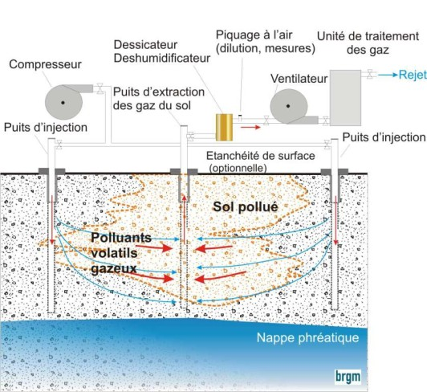
Figure 7 : Venting (BRGM 2010).
Le système est constitué :
- de puits d'extraction verticaux ou de drains horizontaux installés dans la zone contaminée.
- de puits ou drains d'injection installés en périphérie de la zone polluée.
- d'une pompe à vide (pression variant de 0 à 300 mbar) reliée aux puits/drains d'extraction.
- d'une unité de traitement des gaz (colonne de lavage ou torchère pour brûler les gaz), d'une unité d'oxydation catalytique, d'une unité d'adsorption ou encore d'un biofiltre.
- unité de stockage des déchets solides.
Cette méthode s'applique dans les cas suivants :
- sols perméables (>10-5 m.s-1),
- composés volatils avec tension de vapeur > 0,5 mm Hg (67 Pa) à 20°C, 3/ constante de Henry > 0,01 Pa.m3mol-1.
Le venting est utilisé pour les sites pétroliers et pétrochimiques pollués par des hydrocarbures légers, des composés halogénés et non-halogénés volatils. Cette méthode ne s'applique pas aux polluants inorganiques.
Le dimensionnement est fonction de la source de pollution, du seuil de dépollution demandé, du contexte géologique (perméabilité à l'air, hétérogénéité du sol, présence de matière organique, humidité, température du sol). Ces caractéristiques vont permettre de définir :
- Le nombre et l'espacement des puits/drains d'injection.
- Le rayon d'action des puits/drains d'injection en fonction de la dépression générée.
- Le nombre, l'espacement, et les caractéristiques des points d'extraction (profondeur, diamètre, puits ou drain d'extraction).
- Le type et la puissance de l'unité d'extraction et dimensions de l'unité de traitement.
Le rendement de dépollution peut dépasser 90%.

- Avantages et inconvénients du venting :

- Avantages :
- technique éprouvée.
- applicable à de nombreux polluants organiques.
- peu coûteuse.
- perturbant peu les sols.
- applicable sous les bâtiments et à des profondeurs de plusieurs dizaines de mètres.

- Inconvénients :

- n'élimine pas les polluants (d'où post-traitement à prévoir).
- ne fonctionne que pour des sols perméables avec toit de la nappe à 1m de profondeur minimum.
- sol peu argileux (sinon composés difficilement désorbables).
- risque de colmatage avec l'air injecté (précipitation des composés métalliques et CaCO3.
- développement de biofilms microbiens).
- Coûts et délais : 15-50€/tonne de sol traité ; délai de traitement de 4 à 18 mois.

III- Méthodes physiques par piégeage de la pollution :
III-1- Confinement par couverture et étanchéification :
Cette méthode consiste à empêcher l'écoulement des eaux hors du lieu contaminé. Elle comporte trois phases :
- isolement des contaminants de manière durable.
- contrôle de la pérennité de l'isolement.
- suivi de l'efficacité des mesures.
Il s'agit d'une part de confiner les sols pollués par la mise en place :
- d'une isolation de surface imperméable ou semi-perméable afin d'empêcher (ou de limiter) la percolation des eaux de pluie à travers la zone non saturée, puis l'infiltration des eaux souillées vers les eaux superficielles et souterraines.
- d'une barrière entre la source de pollution et l'homme, la faune, la flore.
- d'une barrière au-dessus de la source de pollution pour éviter l'envol de poussières.
Il s'agit d'autre part de :
- surélever la surface de la zone de sol pollué pour que les ruissellements périphériques ne soient pas en contact avec la zone polluée.
- limiter les flux de gaz vers l'atmosphère et les habitations (les récupérer).
- éviter les phénomènes d'érosion de la zone confinée (par exemple en la végétalisant).
Il existe différents types de couvertures (Figure 9, partiellement adapté et traduit de Nathanail, 2002) :
- multicouche terreuse (perméabilité > 10-6 m/s) peu performante vis-à-vis des infiltrations d'eau. Elle doit être réservée aux sites :
- à faible potentiel polluant.
- ou dont le contact direct et/ou l'ingestion doivent être évités .
- multicouche semi-perméable (10-6 m/s < perméabilité < 10-9 m/s) limitant moyennement les infiltrations et les émanations de gaz. Elle est employée pour des environnements peu vulnérables et pour limiter l'impact environnemental tout en favorisant une élimination progressive de la pollution ;
- Multicouche imperméable (perméabilité < 10-9 m/s) limitant fortement les infiltrations et émanations de gaz pour :
- les sites à fort potentiel polluant.
- les sites à environnement vulnérable.
Cette méthode s'applique à presque tout type de pollutions, le plus souvent aux remblais contenant des métaux/métalloïdes sous forme peu lessivable mais aussi aux contaminants organiques.
Dans tous les cas, il s'agit de confiner les sols à une côte altimétrique supérieure à celle du niveau piézométrique le plus haut. Des filets avertisseurs sont placés au-dessus du confinement.
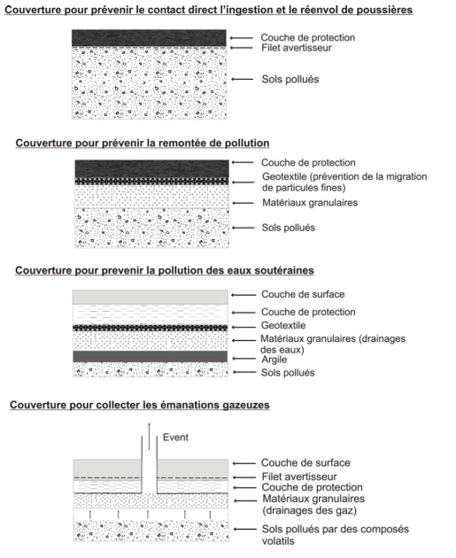
Figure 8 : Rôle et exemples d'isolations de surface (partiellement adapté et traduit de Nathanail, 2002).

- Avantages et inconvénients de confinement par couverture :

- Avantages :

- adapté à un grand nombre de polluants, à de grands volumes de pollution.
- méthode fiable et peu coûteuse.
- Inconvénients :

- n'élimine pas la pollution (nécessité de garder la mémoire du site) .
- demande un suivi à très long terme, l'entretien du confinement.
- le contrôle des flux verticaux de polluants mais pas horizontaux.
- Coûts et délais : 5 à 20€/m2 (couverture non étanche) à 30 à 60€/m2 (couverture étanche). Une décharge de 1-2 ha peut être traitée en quelques mois (remodelage du site, drainage, confinement, couverture et étanchéification).

III-2-Confinement vertical :
- Principe :
Le confinement consiste à :
- isoler les contaminants de façon à prévenir leur propagation de manière pérenne.
- s’assurer du maintien de cet isolement par des mesures de contrôles rigoureux.
- s’assurer de l’efficacité de cet isolement par des mesures de suivi à long terme.
Le but du Confinement vertical est multiple :
- mise en place d’une barrière entre la source de pollution et :
- les eaux souterraines,
- les eaux superficielles,
- renforcement de la stabilité mécanique du stockage.
Dépendamment des conditions environnementales et des enjeux à protéger, les confinements verticaux peuvent être implantés au pourtour, en aval ou en amont de la source de pollution.

- Description :
Le Confinement vertical peut être réalisé de trois manières différentes :
- confinement périphérique complet : le Confinement vertical est positionné autour de la source de pollution,
- confinement en amont : une paroi imperméable (déflecteur) est positionnée en amont de la source de pollution afin de dévier les eaux souterraines et de diminuer les contacts eaux/polluants,
- confinement en aval : ce type de confinement est plus rare et est principalement utilisé lorsque les conditions du site (encombrement ...) ne permettent pas de réaliser le confinement amont.

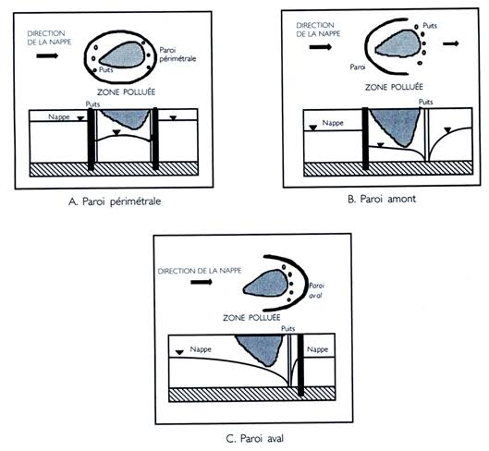
Figure 9 : Exemples de confinements verticaux associés à des pompages (ADEME, 1999).

- Moyens :

La mise en place de ces différents types de confinement verticaux nécessite des engins de chantiers très spécifiques :
- excavation à la pelle rétro.
- excavation à la benne preneuse.
- excavation à la haveuse de paroi.
- Vibrofonçage.
- pieux sécants.
- engins de malaxage.
- dispositif de levage et de déroutage de membrane.
- glissière et mat vertical pour l’enfoncement des palplanches.
- mélange in situ.
- foreuse en ligne.
- appareillage d’hydrocracking.

- Paramètre de suivi :
Le suivi sera obligatoirement à long terme. Il devra permettre de vérifier le fonctionnement du confinement et de suivre l’évolution de son efficacité. Le but est de pouvoir caractériser autant que faire se peut qualitativement et quantitativement le flux de matière échangé avec l’extérieur.
Le suivi doit permettre de s’assurer de l’efficacité des mesures de confinement mises en place. Le plus souvent, il consistera à prélever des échantillons dans l’eau souterraine ou dans l’eau de surface afin d’en vérifier la qualité et de suivre son évolution (conditions du milieu, sous-produits de dégradation, suivi piézométrique…). Des prélèvements d’eau au droit de la source de pollution sont aussi recommandés. De plus, la direction de l'écoulement des eaux souterraines devra être suivie car elle peut être fortement perturbée par l’installation du Confinement vertical.
Un programme de suivi des émissions atmosphériques (poussières, émissions gazeuses ou autres) peut également être approprié, le cas échéant.
Une vérification régulière du terrain doit être effectuée pour s’assurer que les mesures de confinement sont toujours en place et fonctionnelles et que l’usage qui est fait du terrain ne remet pas en question l’intégrité de ces mesures. Dans certains cas, il peut être nécessaire d’instituer un programme d’entretien des ouvrages.
Par ailleurs, il est nécessaire de réaliser le suivi des servitudes, citons par exemple l'absence de captage d’eau pour des jardins potagers au droit de la source de pollution…
De plus, lorsque les mesures de confinement le requièrent, un contrôle des mouvements physiques du terrain, du système de pompage ou de collecte des eaux, de l'état des infrastructures en place (clôtures, barrières, fossé de drainage...) doit être effectué.

III-3- Piège hydraulique ou confinement hydraulique :
- Principe :
Le piège hydraulique ou confinement hydraulique n’est pas un traitement en tant que tel. Il consiste seulement à maintenir les eaux souterraines polluées dans un espace prédéfini afin de ne pas générer de pollution en aval.
Ce confinement peut être réalisé de manière active (par pompage) ou de manière passive (via des tranchées drainantes).
Le procédé correspond à la première partie du pompage-traitement. A l’inverse du confinement physique (dont le but est d’empêcher les écoulements hydrauliques), le Piège hydraulique consiste, quant à lui, à favoriser l’écoulement des eaux souterraines en un point prédéfini en vue d’un traitement.

- Description :
Ce confinement peut être réalisé de manière active (par pompage) ou de manière passive (via des tranchées drainantes).
1. Piège hydraulique actif (pompage) :
Le pompage permet d’extraire les eaux souterraines ainsi que les polluants organiques ou minéraux en phase dissoute dans la zone saturée et la frange capillaire et de les diriger vers des points d’extraction en vue de traitement. Un rabattement en un ou plusieurs points de la nappe est alors créé (augmentation du gradient hydraulique).
Le confinement hydraulique actif consiste à contenir ou réduire le panache de pollution par pompage en bloquant ou en inversant l'écoulement naturel des eaux souterraines. Ces techniques peuvent être réalisées seules ou en complément du Confinement vertical ou du Confinement par couverture et étancheification. Ces techniques nécessitent une surveillance accrue des installations de pompage ou de drainage. Ces techniques traitent le panache plutôt que la source de pollution. Il est donc judicieux de traiter, si possible, au préalable la source de pollution.
La circulation d’eau induite par le pompage permet de générer un renouvellement de l’eau dans les pores de la zone saturée. Les équilibres de phases sont alors déplacés, ce qui implique :
- que l’eau en passant dans une zone polluée va se charger en polluants.
- que les concentrations en polluants adsorbés sur la matrice solide (dans la zone capillaire et la zone saturée) et présents sous forme gazeuse (zone vadose) vont légèrement diminuer.
Préalablement à la mise en place du traitement, il conviendra de trouver un exutoire pour les eaux pompées. Le choix du point de rejet est primordial. Dépendamment du contexte environnemental, des débits pompés et des autorisations administratives, les rejets pourront être réalisés :
- à certaines concentrations, dans les réseaux d’eaux usées, les réseaux d’eaux pluviales, les eaux superficielles, la nappe (réinjection) .
- ans certains cas dans des centres d’élimination agréés. En pratique, étant donnés les volumes pompés, l’élimination en centre agréé est peu fréquente ; elle se limite à des rejets faibles et concentrés.
Les conditions hydrogéologiques ainsi que le type de pollution doivent être considérées avec précision durant la phase de conception : panache de pollution, sens d’écoulement et débits des eaux souterraines, débits de pompage, débits de réinjection, caractéristiques chimiques.

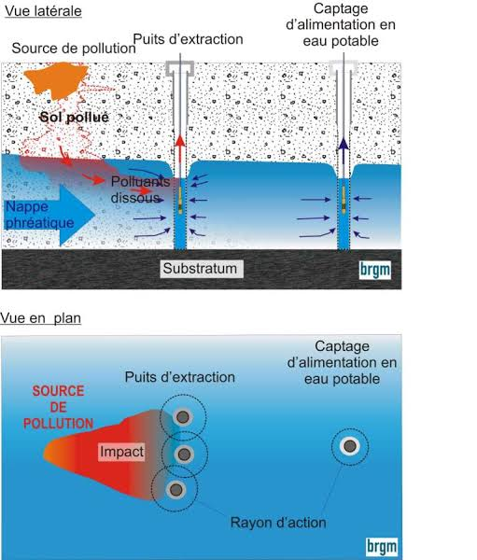
Figure10 : Exemple de piège hydraulique actif (pompage).

2. Piège hydraulique passif (tranchée drainante)
L’autre approche consiste à creuser des tranchées et y installer des drains afin d’intercepter les eaux souterraines en vue d’un traitement.
La position de la tranchée drainante est soit en amont soit en aval de la source de pollution.
Les massifs filtrants doivent présenter une perméabilité suffisante, par rapport à celle du terrain, pour obtenir un rabattement maximal de la tranchée, avoir une granulométrie adaptée au terrain, et dans le cas de tranchées drainantes composites, présenter des capacités rétentrices envers la pollution à traiter (le traitement est alors proche de BPR). Les tranchées sont généralement composées de matériaux très perméables (de l’ordre de 10-2 à 10-3 m/s).
Des pompes de faibles débits positionnées à l’intérieur de ces tranchées permettent de récupérer les polluants. Afin de faciliter la récupération des polluants, des géomembranes sont souvent positionnées en aval immédiat du massif filtrant. On se rapproche alors d’un pseudo-confinement. Les débits en jeu sont nettement inférieurs à ceux du Piège hydraulique.

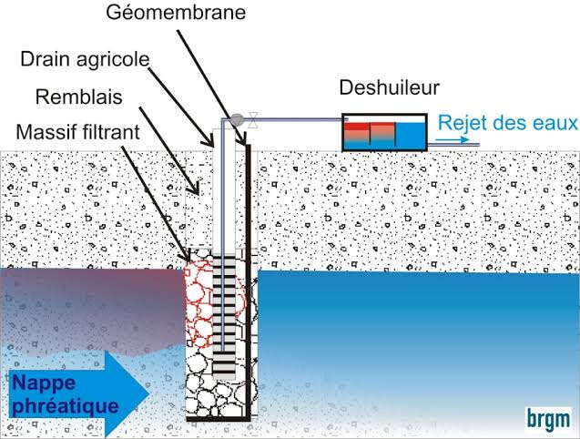
Figure 11 : Exemple de piège hydraulique passif (tranchée drainante).
- Moyens :

Les moyens matériels nécessaires au Piège hydraulique ou confinement hydraulique sont les suivants :

- piège hydraulique actif (pompage) :
- matériel d’extraction : puits verticaux, puits horizontaux, pompes (immergées, de surface ...), tuyauteries, tranchées, galeries d’infiltration, compteur....
- un système de traitement des eaux usées on site.
- un stockage des déchets solides et liquides issus du traitement.
- un système piézométrique permettant de suivre les écoulements et la qualité des eaux souterraines.
- piège hydraulique passif (tranchée drainante) :
- matériel pour la tranchée drainante : matériaux drainants (ballast, gros graviers), drains (agricoles par exemple), pompes (immergées, de surface ...), si nécessaire géomembrane, matériel imperméable.
- un système de traitement des eaux usées on site.
- un stockage des déchets solides et liquides issus du traitement.
- un système piézométrique permettant de suivre les écoulements et la qualité des eaux souterraines.

- Paramètres de suivi :

Les paramètres à suivre lors d’une opération de confinent hydraulique sont les suivants :

- la piézométrie,
- la qualité des eaux souterraines en amont, en aval et au droit de la source de pollution et du confinement hydraulique :
- les paramètres pH, O2, température, conductivité,
- les concentrations en polluants,
- les concentrations en métabolites éventuels,
- les concentrations en polluants initialement absents dans les eaux souterraines mais pouvant éventuellement être mobilisés (métaux …),
- les concentrations en polluants dans les rejets aqueux (respect des normes de rejets).
- les débits d’eau pompés,
- les paramètres relatifs au traitement des eaux (ex. : bilan de matière, séparation, rejets…).

III-4-Solidification/ stabilisation in situ :
- principe :
Les procédés de solidification et de stabilisation ont pour but de piéger les polluants afin de réduire leur mobilité. Les polluants sont soit liés physiquement, soit inclus dans une matrice stabilisée, soit liés chimiquement.
- Description :
L’ajout des adjuvants nécessaires à la solidification et à la stabilisation in situ peut être appliqué selon deux modes différents :
- mélange mécanique in situ (deep soil mixing),
- injection forcée (jet grouting),
Dans les deux cas (deep soil mixing et jet grouting), les forages doivent être jointifs afin de traiter la totalité de la zone identifiée. La solidification et la stabilisation sont deux procédés distincts qui ont pour but de diminuer la fraction mobile des sols.
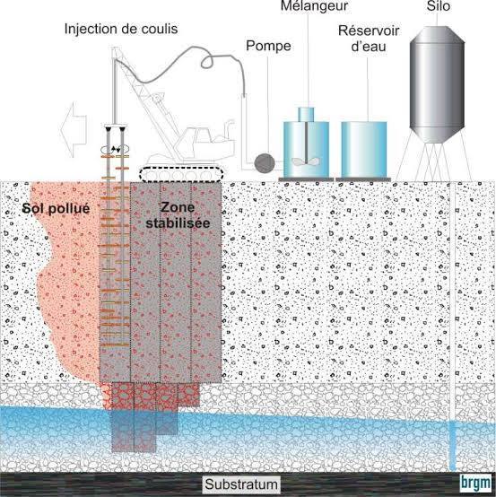

Figure 12 : Schéma de principe de la solidification-stabilisation in situ (mélange mécanique in situ).
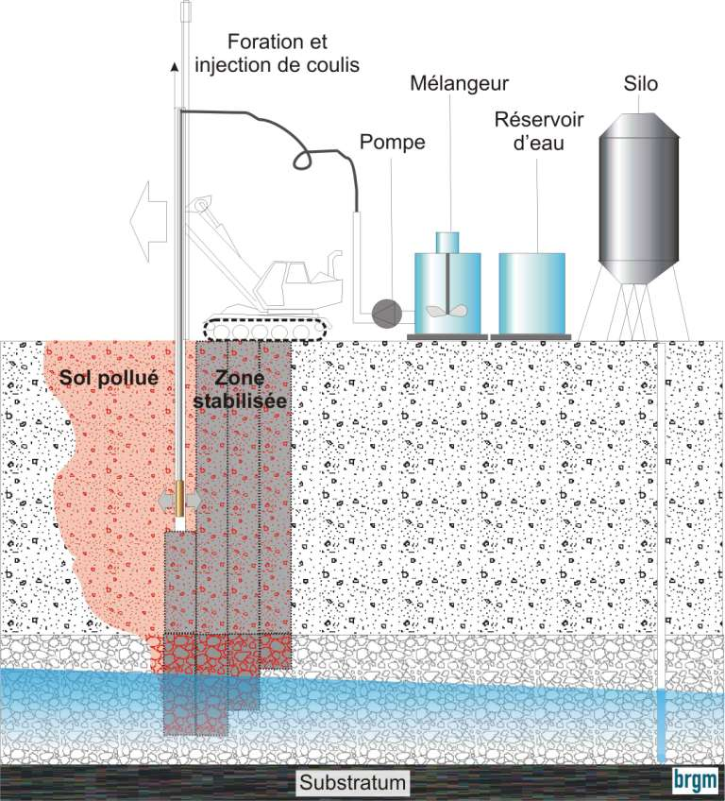
Figure 13 : Schéma de principe de la solidification-stabilisation in situ (injection forcée).

1. Mélange mécanique in situ (deep soil mixing) :
Le mélange mécanique in situ est réalisé, selon le type de sols (profondeur, résistance mécanique), à l’aide d’une tarière simple (de gros diamètre : 1 à 4 m) ou de tarières doubles, triples voire quadruples (de plus faible diamètre : 500 à 900 mm). Dans les deux cas, les tarières sont enfoncées par pression et rotation. Simultanément, les adjuvants sont injectés dans les sols généralement via des trous positionnés dans les tarières. Les outils sont, par la suite, remontés et redescendus afin de faciliter le mélange. La remontée finale de la tarière s’accompagne parfois d’un recompactage des sols (par poussée et rotation inverse).

2. Injection forcée (jet grouting) :
Ce procédé consiste à injecter un fluide à haute énergie cinétique pour déstructurer un terrain et le mélanger avec un coulis (principalement du ciment pour la stabilisation). Un forage de petit diamètre (de 100 à 200 mm) est réalisé sur la hauteur du terrain à traiter. L’adjuvant est injecté via une à trois buses positionnées à la base du train de tige. Par la suite, le train de tige est remonté pendant la phase d’injection.

3. Solidification :
La solidification consiste à lier physiquement ou à emprisonner les polluants au sein d’une masse stable, dure et inerte.
La solidification doit être appliquée sur l’ensemble de la matrice polluée. L’objectif est de réduire le contact eau/polluants en agissant principalement sur la diminution de la porosité (réduction de la perméabilité).

4. Stabilisation :
Il existe deux modes de stabilisation :
- la transformation chimique d’un polluant lessivable en un composé peu ou non soluble,
- l'augmentation des capacités de sorption du polluant avec les matériaux par mélange avec différents adjuvants afin de les rendre moins mobilisables.

- Moyens :
Les moyens matériels dépendent du mode d’injection :

- Malaxage in situ :
- centrale de préparation : silos de stockage, malaxeur de reprise, cuve avec agitateur,
- pompe d’injection avec automate et enregistreur des paramètres (pression, volumes, débits),
- foreuses et tarières creuses simples, doubles, triples ou quadruples,
- zone de stockage temporaire de déchets et de terres en excédents,
- Injection des sols :
- centrale de préparation : mélangeur haute turbulence, silos de stockage, cuve avec agitateur,
- pompe d’injection avec automate et enregistreur des paramètres (pression, volumes, débits),
- foreuse et tige de forage.

- Paramètres de suivi :
Les paramètres de suivis lors d’une opération de Solidification-stabilisation in situ sont :

- la profondeur de forage,
- la profondeur d’injection de l’adjuvant,
- le dosage de l’adjuvant : débit et pression,
- la piézométrie,
- la qualité des eaux souterraines en amont et en aval et au droit de la source de pollution :
- les paramètres pH, O2, température, conductivité,
- les concentrations en polluants,
- les concentrations en métabolites éventuels,
- les concentrations en adjuvants,
- les concentrations en polluants non présents initialement dans les eaux souterraines mais pouvant éventuellement être mobilisés (métaux …).
- la caractérisation des effets « rebonds ».

Conclusion :
- La contamination des sols nécessite un traitement pour réduire leur impact sur l’environnement et la santé humaine.
- Plusieurs traitements existent pour la décontamination des sols soit par voie physiques, chimiques, thermique ou biologique.
- Les traitements des sols polluées peut se classer en fonction du lieu de traitement et la nature des procédés employées.
- Différentes méthodes mise en œuvre pour le traitement physique des sols :
- Méthodes par évacuation de la pollution.
- Méthodes par piégeage de la pollution.
- Méthodes chimiques de traitement des sols pollués :
- Introduction :
Les procédés chimiques utilisent des réactifs chimiques pour détruire les polluants, les transformer en des composés moins toxiques et/ou plus facilement biodégradables ou modifier leurs caractéristiques (mobilité, toxicité…).
- Traitement chimique des sols in situ :
Le traitement in situ nécessite généralement des périodes plus longues et il y a moins de certitude sur l'uniformité du traitement en raison de la variabilité des caractéristiques du sol et de l'aquifère et parce que l'efficacité du procédé est plus difficile à vérifier.
II-1- Lavage in situ :
Ce procédé consiste à lessiver les sols sans excavation (zones saturée et non saturée par injection d’eau (et d’agents mobilisateurs en solution) en amont ou au droit de la source de pollution. Par la suite, les eaux polluées sont pompées, traitées en surface dans rejetées dans les réseaux d’eaux usées/eaux pluviales, les eaux superficielles ou dans certains cas réinjectées dans les nappe.
- Description :
Le lavage in situ consiste à faire percoler des fluides (eau le plus souvent avec des additifs) dans le sol pour extraire les contaminants par désorption ou mise en solution) ; l’injection se fait en amont hydraulique ou au droit de la source de pollution. Un de fluide est engendré à travers la zone contaminée et le fluide se charge en polluant. Le mélange eau/ solution de lavage chargé en polluant est alors pompé. Les contaminants mis en solution dans les fluides sont ensuite recueillis dans des puits peu profonds ou dans des dispositifs de drainage souterrains, puis pompé jusqu’à la surface ou ils sont traités.
Une fois débarrassés des contaminants qu’ils contiennent. Les agents extractants peuvent être recyclés.
L’infiltration peut être réalisée à partir de tranchées, de puits verticaux, de drains horizontaux, de système d’arrosage ou de mares en surface l’extraction se fait par des puits verticaux ou des drains horizontaux positionnés afin de récupérer la totalité de la pollution. L’agent d’extraction est le plus souvent de l’eau seule ou de l’eau et des additifs (agents extractants). Dépendamment des conditions locales, les eaux usées sont épurées puis sont réinjectées dans l’aquifère, dans les eaux superficielles, dans les réseaux d’eaux usées ou mieux partiellement réutilisées (après séparation de l’agent extractant).

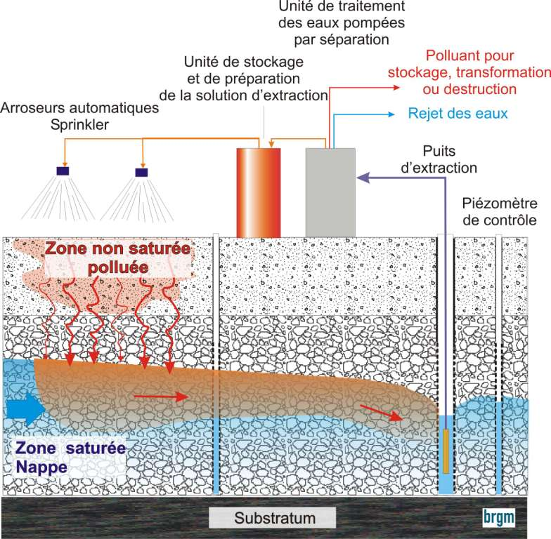

Figure 14 : Schéma de principe du lavage chimique des sols in situ.
Le lavage in situ concerne principalement les polluants organiques (hydrocarbures, solvants chlorés, HAP, PCB, explosifs…) il peut aussi être employé sur les métaux non-volatils.
Cette technique s’applique principalement dans des sols relativement perméables et homogènes dans les zones saturée et non saturée.
Par contre, la profondeur du toit de la nappe, la localisation en profondeur de la pollution et le type de nappe (superficielle ou captive) ne sont pas des obstacles majeurs à son utilisation.
Le lavage in situ s’applique essentiellement avec de l’eau mélangée avec des solutions extractantes comme :
- Des bases, par exemple la soude en solution aqueuse pour induire par action sur les hydrocarbures des tensioactifs favorables à la mobilisation de ces derniers ;
Des acides pour baisser le pH et mobiliser certains
• Du surfactant pour désorber les contaminants de la matrice sols ;
• De l’eau aérée, eau oxygénée ou eau additionnée de peroxyde d’hydrogène pour augmenter la simulation biologique.
Paramètre de suivi :
Les paramètres à suivre lors d’une opération de Lavage in situ sont les suivants :
• la piézométrie,
• la qualité des eaux souterraines en amont, en aval et au droit de la source de pollution :
- les paramètres pH, O₂, température, conductivité,
- les concentrations en polluants,
- les concentrations en métabolites éventuels,
- les concentrations en agents d’extraction,
- les concentrations en polluants non présents initialement dans les eaux souterraines mais pouvant éventuellement être mobilisés (métaux …),
• les concentrations en polluants dans les sols au cours du lessivage, afin de mesurer son efficacité,
• si nécessaire, les concentrations en polluants gazeux,
• les concentrations en polluants dans les rejets aqueux (respect des normes de rejets),
• les paramètres relatifs au traitement des eaux (ex. : séparation, recyclage ….),
• la caractérisation des effets « rebonds ».

Avantages :
• grande facilité d’application sur les sols perméables (sols sableux) et homogènes,
• applicabilité en zone saturée et non saturée, même à de grandes profondeurs,
• peu de perturbation des sols,
• technique applicable aux contaminants hydrosolubles ou solubilisables par l’agent mobilisateur employé (large spectre de contaminants),
• technique également efficace pour les contaminants en émulsion,
• peut générer une dégradation in situ dans certains cas (bien que cet effet soit limité),
• possibilité d’utilisation en combinaison avec d’autres procédés ; par exemple, cela permet une réduction du temps de traitement par rapport au pompage et traitement.
Efficacité :
Dans des conditions optimales, le rendement de ce procédé peut dépasser les 50 à 80%. Néanmoins, ce rendement peut être sensiblement affecté par l’hétérogénéité du milieu, la présence de matière organique et la présence de polluants semi-volatiles.
II-2- Oxydation chimique in situ :
L'Oxydation chimique in situ consiste à injecter un oxydant dans les sols (zones saturée et non saturée) sans excavation. Cet oxydant va détruire totalement ou partiellement les polluants. Ce procédé permet donc d’aboutir à la destruction des polluants (aboutissant à la transformation en eau, gaz carbonique et sels) ou à la formation de sous-produits de dégradation généralement plus biodégradables.
Description :
L'oxydation est une réaction électrochimique, dans laquelle un composé perd un ou plusieurs électrons. L'oxydant est le composé accepteur d'électron(s), qui devient après réaction un composé réduit.
Tableau 2 : Principes des réactions d’oxydoréduction.
Réactif 1 - produit de traitement | oxydant(1) + n électron(s) <-> réducteur(1)
Réactif 2 - contaminant | réducteur(2) <-> oxydant(2) + m électron(s)
Réaction d'oxydoréduction | m oxydant(1) + n réducteur(2) <-> n oxydant(2) + m réducteur(1)
Réaction d'oxydoréduction m oxydant(1) + n réducteur(2) <-> n oxydant(2) + m réducteur(1)
Le type d'oxydant choisi dépend des caractéristiques environnementales (géologie, hydrogéologie, géochimie) ainsi que des caractéristiques de la source de pollution et/ou du panache (type de polluants, distribution). Les oxydants sont principalement utilisés sous forme liquide (permanganate, persulfate de sodium, peroxyde d'hydrogène …), seul l’ozone est utilisé sous forme gazeuse. Les modalités d’injection influencent fortement les résultats de la dépollution, le résultat sera d’autant meilleur que le contact entre le polluant et l’oxydant est étroit.
Il existe trois modes d’injection/récupération différents :
• l’injection d’oxydants liquides,
• l’injection d’oxydants gazeux (essentiellement pour O₃),
• le malaxage in situ : Ce procédé moins usité que les autres est plus adapté pour les sols moins perméables et moins hétérogènes.
Dans la majorité des cas, les gaz et les eaux souterraines sont pompés et traités.
- Moyens :
Les moyens matériels nécessaires à l’Oxydation chimique in situ (par injection « classique » avec des oxydants liquides) sont les suivants :
• matériel relatif aux oxydants : cuve de stockage de l’oxydant, système de mélange avec l’eau, réseau de distribution,
• matériel d’injection : puits verticaux, puits horizontaux, pompes, tuyauterie, tranchées, galeries d’infiltration, compteur...,
• matériel d’extraction et de traitement eaux usées récupérées en surface si nécessaire : puits verticaux, puits horizontaux, pompes, tuyauterie, filière de traitement des eaux,
• éventuellement système de récupération des oxydants si nécessaire,
• stockage des déchets solides et liquides issus du traitement,
• système piézométrique permettant de suivre les écoulements et la qualité des eaux souterraines.
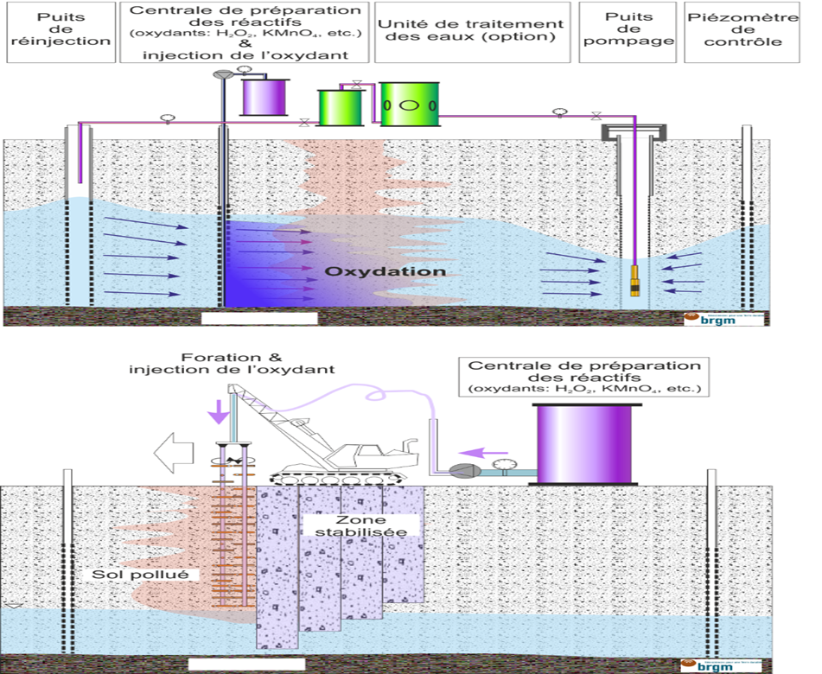
Figure 15 :
- Paramètres de suivi :
Les paramètres à suivre lors d’une Oxydation chimique in situ par injection sont les suivants :
• la profondeur de forage,
• la profondeur d’injection de l’oxydant,
• le dosage de l’oxydant : débit et pression,
• la piézométrie,
• la qualité des eaux souterraines en amont, en aval et au droit de la source de pollution :
- les paramètres pH, O₂, température, conductivité,
- les concentrations en polluants,
- les concentrations en métabolites éventuels,
- les concentrations en oxydants,
- les concentrations en polluants non présents initialement dans les eaux souterraines mais pouvant éventuellement être mobilisés (métaux …),
- les concentrations en polluants dans les rejets aqueux (respect des normes de rejets),
• les paramètres relatifs au traitement des eaux si nécessaire (ex. : séparation, recyclage ….),
• les concentrations en polluants dans les rejets atmosphériques si nécessaire (respect des normes de rejets) et paramètres relatifs au traitement des gaz (débits, dépression, perte de charge, saturation du charbon actif….),
• la caractérisation des effets « rebonds »
D’une manière générale, les oxydants les plus puissants présentent les caractéristiques suivantes :
• temps de demi-vie et donc rémanence du produit plus faible,
• rayon d’action plus faible,
• spectre de polluants organiques oxydables plus importants.
L’ozone, seul oxydant employé sous forme gazeuse, permet de traiter plus facilement la zone vadose.
- Avantages :
• procédé destructif,
• la technique peut s’attaquer à un large spectre de polluants organiques,
• les réactions sont rapides,
• le procédé peut même être appliqué sur des fortes concentrations de contaminants,
• l’oxydation peut être complète (minéralisation totale),
• si l’oxydation n’est pas totale, les sous-produits de dégradation générés peuvent être parfois plus biodégradables que les polluants initiaux, ce qui permet de combiner le traitement avec des techniques de bioremédiation au niveau du panache,
• les oxydants ne sont pas très onéreux ont une durée de vie faible (H2O2, O3) ou sont dans une certaine mesure naturellement présents dans les eaux souterraines (Fe et Mn).
Ses inconvénients et ses facteurs limitants sont les suivants :
• il existe une possibilité de transfert des contaminants (parfois partiellement détruits) et des oxydants dans les eaux souterraines avec possibilité de déplacement conséquent de la pollution : une bonne compréhension de la géologie et de l’hydrogéologie est nécessaire pour prédire le mouvement des oxydants et implanter les puits de récupération afin de permettre une récupération totale des oxydants si nécessaire,
• l’application de l’Oxydation chimique in situ dans un sol naturellement réducteur ou très riche en matières organiques (> 20%) entraîne une surconsommation excessive d’oxydant et de ce fait, une diminution du rayon d’action de l’oxydant. Les composés réducteurs les plus fréquemment rencontrés dans les sols sont des sulfures minéraux ou des formes réduites du fer et du manganèse. La teneur limite acceptable en matières organiques et autres composés réducteurs est dépendante des quantités d’oxydant nécessaires à la destruction des polluants, tenant compte de la consommation des matières organiques.
• les propriétés chimiques, physiques et biologiques du sol peuvent être altérées ce qui peut potentiellement entraîner l’introduction de composés toxiques dans le sol :
- destruction de la matière organique des sols sur lesquels les polluants (notamment organiques) sont adsorbés,
- oxydation de certains métaux et métalloïdes présents sous formes réduites et précipitées,
- si l’oxydation n’est pas totale, les sous-produits de dégradation générés peuvent être parfois plus toxiques que les polluants initiaux (par exemple le chlorure de vinyle pour le perchloroéthylène et le trichloroéthylène),
• les oxydants sont peu sélectifs et réagissent avec de nombreuses espèces oxydables, ce qui entraîne une consommation plus importante d’oxydants,
• le traitement des effluents est souvent requis,
• l'emploi de solutions parfois toxiques pour l’environnement,
• l’hétérogénéité des sols de subsurface peut interférer sur l’homogénéité de la distribution des oxydants et donc sur l’efficacité du traitement ; l’application est donc limitée dans le cas de sols à faible perméabilité (< 10-5 m/s) ou présentant de fortes hétérogénéités verticales ou horizontales (écoulement préférentiels) ; ces données sont moins critiques pour l’injection par deep soil mixing,
• l’introduction de peroxyde et de permanganate peut conduire à la formation de particules et diminuer la perméabilité de l’aquifère,
• la manipulation des produits toxiques doit être réalisée avec précaution.
- Efficacité :
Les performances de l’opération sont étroitement liées au mode d’application, aux caractéristiques de la source de pollution (hétérogénéité …) ainsi qu’aux contextes géologiques et hydrogéologiques (perméabilité, hétérogénéité…).
D’une manière générale, dans des bonnes conditions, les rendements épuratoires peuvent varier entre 50 et 95%. Le succès d’une réalisation avec ISCO repose sur une caractérisation approfondie du site, un choix judicieux de l’oxydant en fonction du contaminant et un système d’injection approprié.
II-3- Réduction chimique un situ :
La Réduction chimique in situ consiste à injecter un réducteur dans les sols (zones saturée et non saturée) sans excavation. Ce réducteur est utilisé dans le but :
- soit de détruire totalement ou partiellement des polluants organiques (destruction aboutissant à la minéralisation totale des polluants ou à la formation de sous-produits de dégradation généralement plus biodégradables),
- soit de réduire les polluants inorganiques afin de les stabiliser ou de les rendre moins toxiques.
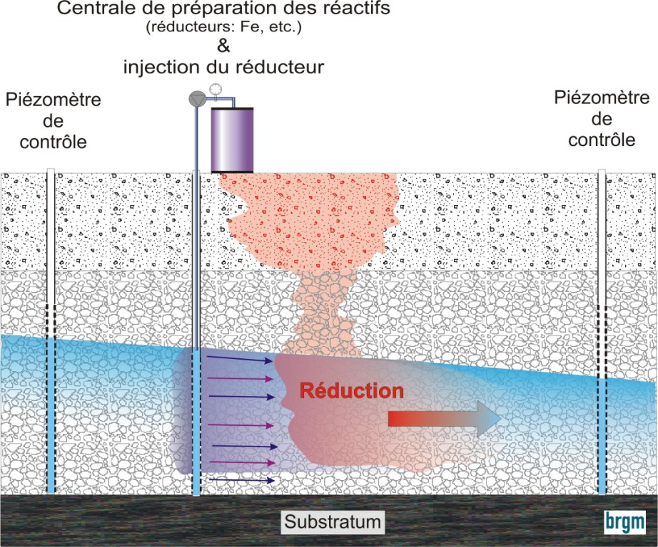
Figure 16 : Centrale de préparation des réactifs pour la réduction chimique in situ.
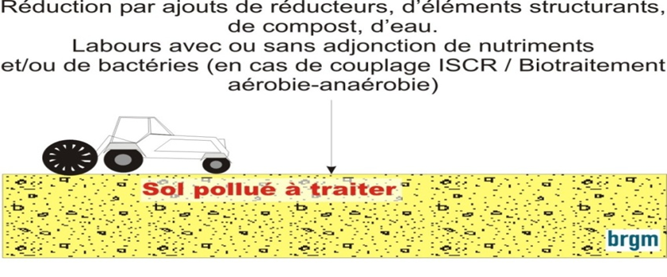
Figure 17 : Réduction chimique in situ.

- Description :
La réduction est une réaction électrochimique, dans laquelle un composé gagne un ou plusieurs électrons. Le réducteur est le composé donneur d'électron(s), qui devient après réaction un composé oxydé.
Le type de réducteur choisi dépend des caractéristiques environnementales (géologie, hydrogéologie, géochimie) ainsi que des caractéristiques de la source de pollution et/ou du panache (type de polluants, distribution). Les modalités d’injection influencent fortement les résultats de la dépollution ; le résultat sera d’autant meilleur que le contact entre le polluant et le réducteur est étroit.
Il existe quatre modes d’injection principaux :
- l’injection de réducteurs liquides
- l’injection de réducteurs gazeux (essentiellement du H₂S)
- le malaxage in situ profond avec injection de réducteurs sous forme de poudre soluble ou sous forme liquide : Ce procédé moins usité que les autres est plus adapté pour les sols moins perméables et moins homogènes.
- le malaxage in situ de surface avec injection de réducteurs sous forme de poudre soluble ou sous forme liquide : procédé adapté pour les sols de subsurface.
- Moyens :
Les moyens matériels nécessaires à la Réduction chimique in situ (par injection « classique » avec des réducteurs liquides) sont les suivants :
- matériel relatif aux réducteurs : cuve de stockage du réducteur, système de mélange avec l’eau, réseau de distribution,
- matériel d’injection : puits verticaux, puits horizontaux, pompes, tuyauterie, tranchées, galeries d’infiltration, compteur...,
- matériel d’extraction et de traitement des eaux usées récupérées en surface si nécessaire : puits verticaux, puits horizontaux, pompes, tuyauterie, filière de traitement des eaux,
- éventuellement système de récupération des réducteurs si nécessaire,
- stockage des déchets solides et liquides issus du traitement,
- système piézométrique permettant de suivre les écoulements et la qualité des eaux souterraines.
- Paramètres de suivi :
Les paramètres à suivre lors d’une Réduction chimique in situ par injection sont les suivants :
- la profondeur de forage,
- la profondeur d’injection du réducteur,
- le dosage du réducteur : débit et pression,
- la piézométrie,
- la qualité des eaux souterraines en amont, en aval et au droit de la source de pollution :
- les paramètres pH, O₂, Eh, température, conductivité,
- les concentrations en polluants,
- les concentrations en métabolites éventuels,
- les concentrations en réducteurs,
- les concentrations en polluants non présents initialement dans les eaux souterraines mais pouvant éventuellement être mobilisés (métaux …),
- les concentrations en polluants dans les rejets aqueux (respect des normes de rejets),
- les paramètres relatifs au traitement des eaux si nécessaire (ex. : séparation, recyclage ….),
- les concentrations en polluants dans les rejets atmosphériques si nécessaire (respect des normes de rejets) et paramètres relatifs au traitement des gaz (débits, dépression, perte de charge, saturation du charbon actif….),
La réduction chimique in situ est parfois couplée avec la biodégradation par cycles anaérobies/aérobies.
Des exemples de réactions en jeu pour les différents types de réducteurs sont présentés ci-dessous :
- Ajout d’hydrosulfite de sodium (Na₂S₂O₄) pour traiter une pollution par le CrVI (transformé en CrIII moins mobile et moins toxique) :
2CrO₄²⁻ + 3S₂O₄²⁻ + 2OH⁻ + 2H₂O → 2Cr(OH)₃ + 6SO₃²⁻
- Ajout d’hydrogène sulfuré pour traiter une pollution par le CrVI:
8CrO₄²⁻ + 3H₂S + 10H⁺ + 4H₂O → 8Cr(OH)₃ + 3SO₄²⁻
- Ajout de fer zéro valent (création de conditions anaérobies) pour traiter une pollution par des composés organiques (chlorés).
Les réducteurs les plus couramment utilisés sont le Fe° (sous forme de micro ou nanoparticules) associé parfois avec d’autres composés (Zn, compost ou HRC pour le couplage avec la biodégradation…).
- changement de pH.
Tableau 2 : Exemples de variantes de la réduction chimique in situ
Caractéristiques | Type de réducteurs
Caractéristiques | Dithionite | Hydrogène sulfuré | Fer zéro valent (sous forme de colloïde)
Composés traités | Eléments sensibles aux conditions redox (Cr, U, Th) et solvants chlorés dispersés sur une grande surface | Eléments sensibles aux conditions redox (Cr) | Eléments sensibles aux conditions redox (Cr, U, Th) et solvants chlorés
Milieu concerné | Généralement les eaux souterraines
Facteurs importants
pH | Conditions alcalines de préférence | Pas d'ajustement de pH nécessaire | Les pH élevés ne sont pas désirés du fait de la formation d'un revêtement de surface sur le Fe (surface coating)
Matière organique | Indéterminée | Indéterminée | Formation possible d'un revêtement de surface sur le Fe (surface coating)
Perméabilité | Perméabilité élevée | Perméabilité élevée et faible | Fonction de la technique d'application de la technique
Profondeur |  | Pas de données disponibles
Autres facteurs | Efficace dans le ZS | Emploi préférable de N₂ comme gaz transporteur | Nécessite un taux d'humidité important et une teneur faible en oxygène
Effets indésirables potentiels | Manipulation difficile et génération potentielles de gaz toxiques |  | Génération potentielle des sous-produits de dégradation toxiques

- Applicabilité :
La réduction chimique in situ peut être appliquée dans les zones non saturée et saturée sur un large spectre de polluants organiques récalcitrants (COHV, SCOHV, pesticides) même à des concentrations très importantes et, sur des composés inorganiques moins mobiles dans des conditions réductrices (Cr, U, Th ..).
Elle s’applique de préférence sur des sols homogènes et relativement perméables.
Avantages :
• procédé destructif dans le cas des polluants organiques ; dans le cas des polluants inorganiques, les métaux/métalloïdes restent en place (stabilisation),
• la technique peut s’attaquer à un large spectre de polluants organiques (et à certains polluants inorganiques),
• les réactions sont rapides,
• le procédé peut être appliqué en présence de concentrations élevées de contaminants,
• la réduction peut être complète (minéralisation totale),
• si la réduction n’est pas totale, les sous-produits de dégradation générés peuvent être parfois plus biodégradables que les polluants initiaux, ce qui permet de combiner le traitement avec des techniques de biorémédiation aérobies/anaérobies,
• les réducteurs « classiques » ne sont pas très onéreux ; par contre, certains produits commerciaux sont un peu plus chers,
• le procédé, à l’inverse de l’ISCO, ne détruit pas la matière organique des sols.
- Inconvénients :
Il existe une possibilité de transfert des contaminants (parfois partiellement détruits) et des réducteurs dans les eaux souterraines avec possibilité de déplacement conséquent de la pollution : une bonne compréhension de la géologie et de l’hydrogéologie est nécessaire pour prédire le mouvement des oxydants et implanter les puits de récupération afin de permettre une récupération totale des réducteurs si nécessaire,
Les propriétés chimiques, physiques et biologiques du sol peuvent être altérées de manière transitoire mais dans une mesure nettement inférieure à celle de l’ISCO
Si la réduction n’est pas totale, les sous-produits de dégradation générés peuvent être parfois plus toxiques que les polluants initiaux (par exemple le chlorure de vinyle pour le perchloroéthylène et le trichloroéthylène),
• les réducteurs sont peu sélectifs et réagissent avec de nombreuses espèces réductibles,
• le traitement des effluents est parfois requis,
• des solutions parfois toxiques pour l’environnement sont employées,
• l’hétérogénéité des sols de subsurface peut interférer sur l’homogénéité de la distribution des réducteurs et donc sur l’efficacité du traitement ; l’application est donc limitée dans le cas de sols à faible perméabilité ou présentant de fortes hétérogénéités verticales ou horizontales (écoulement préférentiels) ; ces données sont moins critiques pour l’injection par deep soil mixing ou malaxage des sols de subsurface,
• la manipulation des produits chimiques doit être réalisée avec précaution.
- Efficacité :
Les performances de l’opération sont étroitement liées au mode d’application, aux caractéristiques de la source de pollution (hétérogénéité…) ainsi qu’aux contextes géologiques et hydrogéologiques (perméabilité, hétérogénéité…).
D’une manière générale, dans des bonnes conditions, les rendements épuratoires peuvent varier entre 70 et 95%. Le succès de l’ISCR repose sur une caractérisation approfondie du site, un choix judicieux du réducteur en fonction du contaminant et un système d’injection approprié.
- Méthodes de traitement chimiques ex situ :
III-1- Mise en solution et extraction chimiques :
Cette technique est basée sur l’extraction des contaminants adsorbés sur les sols par des agents chimiques adaptés. On distingue deux techniques différentes :
• l’extraction chimique qui a pour but de dissoudre les polluants métalliques dans l’eau,
• l’extraction à l’aide de solvants plus spécifiquement adaptée aux polluants organiques.
La filière de traitement est très proche de celle du lavage à l’eau. Les étapes de traitement reposent donc sur un mélange intime entre la solution extractante et les sols homogénéisés puis une séparation de la solution extractante et des polluants.
- Description :
Le principe repose sur l’élimination des polluants par frottement ainsi que sur une réduction du volume de matériau à traiter.
L’extraction et la mise en solution des polluants comptent deux étapes distinctes et complémentaires :
- isolement des fractions les plus polluées du sol en petits volumes grâce à des séparations et des attritions utilisées dans la séparation granulométrique : précriblage ou calibrage, séparation magnétique, unité de désagrégation ou compacteur, criblage, tamisage, hydrocyclonage, séparation en spirales, unité de flottation, séparation gravitaire par sédimentation, filtration…Tout comme pour le Tri granulométrique, le but est de séparer, autant que faire se peut, les fractions fines contenant la plus grande partie de la pollution,
- extraction et dissolution des contaminants dans la solution extractante (notamment via l’ajout de divers additifs : agents chélatants, surfactant).
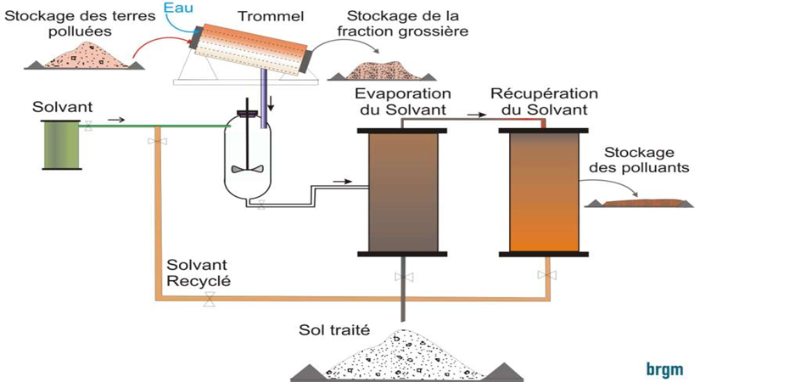
Figure 18 : Schéma du principe de l’extraction chimique.
Différents extractants peuvent être utilisés successivement. L’agent extractant est récupéré (distillation, séparation gravitaire, flottation, stripping, ultrafiltration, fractionnement à la mousse..) et réutilisé sur site. Les polluants sont dirigés vers une filière de traitement appropriée.
Tableau 3 : Familles et caractéristiques des surfactants (Lecomte, 1998).
 | Surfactant | Utilisation | Solubilité | Réactivité
Anionique | Sel acide carboxylique | Bon détergent | Soluble dans l'eau | Tolérance aux électrolytes
Anionique | Ester acide sulfurique | Bon agent mouillant | Soluble dans les composés organiques polaires | Sensible aux électrolytes
Anionique | Ester acide phosphorique | Diminue fortement les tensions |  | Résistant à la biodégradation
Anionique | Sel acide sulfonique | Bon émulsifiant dans l'eau |  | Résistant à l'hydrolyse acide ou alcaline
Cationique | Chaîne aminée | Agent émulsifiant | Solubilité dans l'eau variable ou faible | Stabilité aux acides
Amphotère | Sensible au pH | Agent solubilisant | Solubilité variable en fonction du pH | Non toxique
Amphotère | Insensible au pH | Agent mouillant |  | Tolérance aux électrolytes
Non ionique | Alkylphénolpolyoxyéthylique | Agent émulsifiant | Soluble dans l'eau | Bonne stabilité chimique
Non ionique | Alcool polyoxyéthylique | Détergent | Insoluble dans l'eau | Résistant à la biodégradation
Non ionique | Glycol polyoxyéthylique | Agent mouillant |  | Relativement non toxique

- Paramètres de suivi :
Les paramètres de suivi lors d‘une opération de Lavage chimique sont :
• la consommation électrique,
• la granulométrie et les concentrations en polluants en entrée et en sortie des différentes unités de traitement,
• le bruit,
• la consommation en eau,
• la consommation et dosage des réactifs (coagulant, floculant),
• la consommation et dosage des agents extractants (solvants organiques, tensioactifs (ou surfactants), acides ou solutions alcalines),
• la consommation en air (flottation),
• le contrôle des conditions d’opérations (pH, température …),
• les poussières,
• les concentrations en polluants dans les rejets atmosphériques si nécessaire (respect des normes de rejets) et les paramètres relatifs au traitement des gaz (débits, dépression, perte de charge, saturation des unités de traitement….),
• les concentrations en polluants dans les rejets liquides si nécessaire (respect des normes de rejets) et les paramètres relatifs au traitement des eaux (débits, pression, perte de charge, saturation du charbon actif….),
• les paramètres relatifs au recyclage des agents extractants (distillation …),
• les paramètres relatifs à la déshydratation des boues (pression, vide…).
- Applicabilité :
Les solvants organiques sont particulièrement efficaces pour le traitement des PCB, PCP, HAP, COV, pesticides, hydrocarbures lourds, goudrons.....
Les tensio-actifs (ou surfactants) sont particulièrement efficaces pour transférer de grosses molécules hydrophobes dans la phase aqueuse (hydrocarbures aliphatiques et aromatiques légers, kérosène, HAP, PCB, goudrons, créosote, dioxines et furannes...).
La Mise en solution et l’extraction chimiques sont particulièrement bien adaptées aux polluants récalcitrants aux autres techniques de dépollution (HAP, PCB, dioxines et furannes, pesticides…) pour lesquels elles constituent une alternative aux techniques de dépollution thermique.
Les extractions acides sont particulièrement efficaces pour le traitement des métaux : chrome, nickel, cuivre, zinc, plomb, cadmium, étain, cobalt, vanadium, titane, or, argent, palladium, platine et plus récemment le mercure.
- Efficacité :
Des rendements épuratoires de l’ordre de 95 % peuvent être obtenus dans des conditions optimales.
Les performances obtenues sont très variables en fonction des agents mobilisateurs utilisés, de la nature des polluants à extraire et du sol lavé.
- Oxydation et réduction chimiques sur site, hors site :
Les procédés d’Oxydation/réduction permettent de transformer les polluants contenus dans les sols pollués excavés en polluants non toxiques (plus stables, moins mobiles ou inertes). Le procédé repose donc sur un mélange intime entre les oxydants/réducteurs et les sols homogénéisés.
- Description :
Le principe repose sur une première étape de réduction du volume de matériau à traiter par frottement (attrition) afin de ne conserver que la fraction fine.
Le procédé d’Oxydation/réduction est composé de deux étapes distinctes et complémentaires :
• isolement des fractions les plus polluées du sol en petits volumes grâce à des séparations et des attritions utilisées dans la séparation granulométrique : précriblage ou calibrage, séparation magnétique, unité de désagrégation ou compacteur, criblage, tamisage, hydrocyclonage, séparation en spirales, unité de flottation, séparation gravitaire par sédimentation, filtration…Tout comme pour le Tri granulométrique, le but est de séparer, autant que faire se peut, les fractions fines contenant la plus grande partie de la pollution,
IV-1- Oxydation ou réduction des polluants :
L’Oxydation/réduction a lieu dans des cuves agitées ayant pour but de mettre en contact les sols pollués, l’eau et les réactifs (oxydants ou réducteurs). Les réactifs usagés peuvent être dirigés vers une filière de traitement appropriée ou récupérés et réutilisés sur site.
Les sols traités sont par la suite lavés et déshydratés dans des unités similaires à celles du traitement des boues classiques. Il faudra par la suite évacuer les sols vers les filières appropriées (décharge, réutilisation sur site).
Préalablement à leur élimination, les sols peuvent faire l’objet d’un traitement complémentaire afin d’éliminer les traces de solvants résiduelles (circulation d’eau chaude, circulation de vapeur…).
Les eaux de lavage sont pro parte recyclées (dans l’unité de lavage) et pro parte traitées avant rejet (le type de traitement dépend alors des normes de rejets imposées).
Si nécessaire, les rejets gazeux sont également traités.
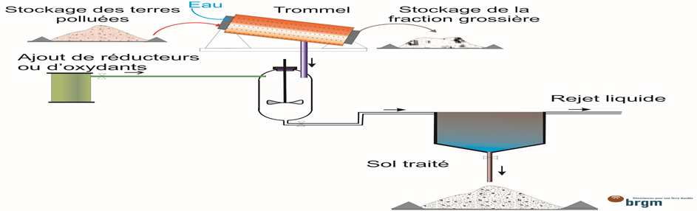
Figure 19 : Oxydation ou réduction des polluants.
Il existe plusieurs catégories de réactions selon les additifs : oxydation des polluants et réduction des polluants.
1. Oxydation des polluants :
Les oxydants les plus couramment utilisés sont l’ozone, le peroxyde d’hydrogène, l’hypochlorite, le chlore et le dioxyde de chlore (il s’agit donc d’oxydants liquides et gazeux).
Ce procédé permet d’aboutir à la destruction des polluants (aboutissant à la transformation en eau, gaz carbonique et sels) ou à la formation de sous-produits de dégradation généralement plus biodégradables ou moins toxiques.
2. Réduction des polluants :
La réduction est souvent employée pour traiter les composés inorganiques. Les solvants chlorés peuvent être traités par déhalogénisation (réduction par enlèvement des radicaux halogénés). Ces techniques peuvent être utilisées pour les composés fortement chlorés (PCB, pesticides …). Pour ce faire, il existe deux techniques distinctes :
• La substitution via le polyéthylène glycolate : les sols sont chauffés et mélangés avec du polyéthylène glycolate, le plus souvent de potassium, afin de substituer les atomes halogénés des polluants. Ceci a pour effet de rendre les polluants moins toxiques, de former des éthers de glycol et des sels métalliques alcalins. Les eaux usées contaminées par ces sous-produits sont par la suite traitées (précipitation, biodégradation, adsorption sur charbon actif, oxydation chimique).
• La décomposition catalytique : les sols sont mélangés dans un réacteur avec du bicarbonate de sodium puis chauffés à plus de 330°C afin de volatiliser et de décomposer partiellement les polluants. Les contaminants volatilisés sont capturés, condensés et traités.
Des réactions de réductions sont aussi employées pour la transformation de Cr(VI) en Cr(III).
- Paramètres de suivi :
Les paramètres de suivis lors d‘une opération d’Oxydation/réduction chimiques sont :
• la consommation électrique,
• la granulométrie et les concentrations en polluants en entrée et en sortie des différentes unités de traitement,
• le bruit,
• la consommation en eau,
• la consommation et dosage des réactifs (coagulant, floculant),
• la consommation et dosage des réactifs d’oxydoréduction (oxydants/réducteurs),
• le contrôle des conditions d’opérations (pH, température, redox …),
• les poussières,
• les concentrations en polluants dans les rejets atmosphériques si nécessaire (respect des normes de rejets) et les paramètres relatifs au traitement des gaz (débits, dépression, perte de charge, saturation des unités de traitement….),
• les concentrations en polluants dans les rejets liquides si nécessaire (respect des normes de rejets) et les paramètres relatifs au traitement des eaux (débits, pression, perte de charge, saturation du charbon actif….),
• les paramètres relatifs à la déshydratation des boues (pression, vide…),
• les paramètres relatifs à la récupération des réactifs.
- Faisabilité :
La faisabilité d’un traitement est évaluée à l’aide d'essais :
• d’orientation qui visent à valider la possibilité de mettre en œuvre une technique de dépollution ;
• d’évaluation des performances qui servent à vérifier l’atteinte des objectifs et permettent d'estimer la vitesse du traitement donc sa durée.
- Avantages:
• destruction des polluants ;
• possibilité de traiter une grande quantité de polluants notamment des produits considérés comme récalcitrants ;
• relative rapidité ;
• adaptation possible à diverses granulométries ;
• ce procédé est un des rares à permettre le traitement des pollutions minérales ou mixtes ;
• ce procédé pourrait représenter une des rares alternatives à l’incinération pour les sols pollués par les PCB ;
• la technique permet de traiter l’ensemble des terres contaminées et de s’affranchir partiellement des problèmes d’hétérogénéité des sols ;
• les rendements épuratoires sont plus élevés que ceux rencontrés dans l’Oxydation in situ ou la Réduction in situ ;
• la récupération des effluents est plus aisée que dans le traitement in situ. Les réactifs ne sont pas répandus dans le milieu comme dans le cas des traitements in situ. Il est donc possible de faire appel à une plus grande gamme de réactifs.
- Inconvénients et facteurs limitants :
• le procédé est onéreux en termes d’investissement et de fonctionnement ;
• des études poussées d’applicabilité sont nécessaires ;
• ce procédé nécessite souvent un prétraitement et d'importantes unités de traitement des boues et des eaux ;
• les traitements sur site ne sont pas économiquement rentables pour des sites de petites tailles (coûts d’amenée-repli importants) ;
• utilisé sur site, le procédé présente un encombrement important ;
• le fait de changer la texture des sols peut générer des problèmes de réutilisation en tant que remblais ;
• les émissions atmosphériques et les nuisances sonores peuvent être importantes ;
• la consommation en eau est parfois importante, il est donc d’usage de pratiquer la recirculation des eaux ;
• le procédé est d’autant plus coûteux que les concentrations sont importantes et que la consommation d’oxydants et de réducteurs est élevée ;
• l'oxydoréduction n'est pas un procédé sélectif ; en présence de composés oxydables (notamment de matière organique) ou réductibles, dépendamment que l’on procède à une oxydation et une réduction, le rendement épuratoire est moins élevé.

- Efficacité :
Étant donné, l’hétérogénéité des processus et l’état de maturité des techniques, les rendements épuratoires varient de 60 à plus de 99 %.
Conclusion :
Le traitement biologique ex-situ à grande échelle des sols moyennement contaminés (niveau B-C, normes MDDELCC) représente un marché à fort potentiel au Québec (notamment pour les contaminations mixtes hydrocarbures/éléments traces, ET). Plusieurs centaines de terrains cibles sont répertoriés représentant plusieurs millions de m3 de sols contaminés (1). Le procédé industriel de traitement ex-situ le plus couramment utilisé depuis une trentaine d'années est la bioventilation (50% des sols traités au Québec). Aucun procédé n'utilise encore les plantes comme vecteur actif dans la dégradation des contaminants (principe de la phyto-remédiation) ex-situ. Certains végétaux phytoremédiateurs possèdent en effet la capacité d’accumuler des ET et de favoriser la dégradation de la plupart des hydrocarbures, soit directement, soit indirectement en stimulant l'activité microbienne du sol via la sécrétion d'exsudats racinaires. Nous proposons de mettre au point un nouveau bioprocédé de traitement ex-situ de sols moyennement contaminés combinant diverses approches développées par les chercheurs de ce projet au cours des dix dernières années. Ce bioprocédé, qui intègre des plantes et des microorganismes, sera mis à l’essai sur un site de démonstration basé à Neuville. Pour la composante plante, l'accent sera mis sur l’utilisation d’une technique de propagation et d’implantation développée par notre équipe qui permet de mettre en place une végétation à croissance rapide « agressive » (saules) qui développe un système racinaire important, apte à dégrader ou extraire efficacement les contaminants problématiques. Divers cultivars (sous forme de microboutures) seront utilisés tant pour le traitement de sols contaminés que pour favoriser le développement d’une flore microbienne efficace pour la remédiation des sols. Pour la composante microbienne, nous nous concentrerons sur certains microorganismes du sol connus pour établir des relations mutualistes avec les plantes et promouvoir leur croissance (seront inoculés avec les microboutures mélangées à du compost) et sur le microbiome, naturellement présent dans les sols contaminés, qui joue un rôle actif dans la dégradation des contaminants organiques et qui sera stimulé par des interventions culturales. Nous testerons plusieurs combinaisons génotypes végétaux /microorganismes dans une variété de sols et de contaminants ainsi que l'impact de différents intrants connus pour stimuler l’activité microbienne du sol. La mise en place de dispositifs rigoureux permetta la validation statistique des résultats. La composition, la stabilité et la performance relative des éléments constitutifs du procédé seront analysées via des outils de métagénomique/- transcriptomique (analyse des populations microbiennes et végétales effectivement recrutées et actives dans le processus de dégradation), de mesure de biomasse produite et de suivi des contaminants dans le sol et les plantes.
Le traitement in situ nécessite généralement des périodes plus longues et il y a moins de certitude sur l'uniformité du traitement en raison de la variabilité des caractéristiques du sol et de l'aquifère et parce que l'efficacité du procédé est plus difficile à vérifier.
Ce procédé consiste à lessiver les sols sans excavation (zones saturée et non saturée par injection d’eau (et d’agents mobilisateurs en solution) en amont ou au droit de la source de pollution. Par la suite, les eaux polluées sont pompées, traitées en surface dans rejetées dans les réseaux d’eaux usées/eaux pluviales, les eaux superficielles ou dans certains cas réinjectées dans les nappe.
Le lavage in situ consiste à faire percoler des fluides (eau le plus souvent avec des additifs) dans le sol pour extraire les contaminants par désorption ou mise en solution) ; l’injection se fait en amont hydraulique ou au droit de la source de pollution. Un de fluide est engendré à travers la zone contaminée et le fluide se charge en polluant. Le mélange eau/ solution de lavage chargé en polluant est alors pompé. Les contaminants mis en solution dans les fluides sont ensuite recueillis dans des puits peu profonds ou dans des dispositifs de drainage souterrains, puis pompé jusqu’à la surface ou ils sont traités.
Une fois débarrassés des contaminants qu’ils contiennent. Les agents extractants peuvent être recyclés.
L’infiltration peut être réalisée à partir de tranchées, de puits verticaux, de drains horizontaux, de système d’arrosage ou de mares en surface l’extraction se fait par des puits verticaux ou des drains horizontaux positionnés afin de récupérer la totalité de la pollution. L’agent d’extraction est le plus souvent de l’eau seule ou de l’eau et des additifs (agents extractants). Dépendamment des conditions locales, les eaux usées sont épurées puis sont réinjectées dans l’aquifère, dans les eaux superficielles, dans les réseaux d’eaux usées ou mieux partiellement réutilisées (après séparation de l’agent extractant).
REFERANCE BIBLIOGRAPHIE :

Wikipédia.

Chapitre III : Méthodes thermiques de traitement des sols pollués
- Introduction :
- Méthodes de traitements thermiques des sols :
Parmi les traitements thermiques existants, on compte la vitrification, la pyrolyse et la thermolyse. Ces procédés ne sont toutefois pas encore assez développés pour que leur utilisation soit préférable à celle de la désorption thermique ou de l’incinération. Le tableau 4 présente un résumé de ces deux procédés. Les traitements thermiques utilisent la chaleur pour dégrader les contaminants présents dans les sols contaminés.
II-1- Désorption thermique :
La désorption thermique, qui fait présentement concurrence à l’incinération, est de plus en plus utilisée. Cette technique consiste en la dégradation des molécules des contaminants par l’effet de l’augmentation de la température. La technique de désorption thermique est appliquée par l’injection de chaleur dans les sols (in-situ) ou dans un four (ex-situ) afin d’en extraire les contaminants volatils et semi-volatils (principe de volatilisation). Ce principe est applicable de façon ex-situ, une fois les sols contaminés excavés, et in-situ, directement dans la zone de sols contaminés (Roudier, 2005). Le principe de désorption thermique ex-situ consiste à mettre les sols contaminés dans une unité de désorption (four) qui atteint des températures comprises entre 150 et 540 °C. Ceci permet aux contaminants adsorbés aux particules du sol de s’en détacher et favorise la volatilisation des composés qui seront par la suite récupérés sous forme gazeuse. Le principe de désorption thermique in-situ, quant à lui, consiste à injecter de la vapeur dans la zone contaminée, à chauffer le sol par résistance électrique (courant électrique), à chauffer par micro-ondes ou encore avec un puits thermique (Roudier, 2005). Le traitement par désorption thermique in-situ est encore en développement, contrairement au traitement ex-situ qui est déjà commercialisé. La figure 20 présente le principe de désorption thermique ex-situ. Le taux d’humidité dans les sols, l’efficacité de transfert thermique du réacteur ainsi que le type de sol influenceront le degré de température atteint dans le four. Les sols argileux sont plus difficiles à chauffer que les sols sableux puisque leur taux d’humidité est élevé.
De plus, la désorption thermique dans un sol argileux entraine plus de gaz qui doivent être traités par la suite.

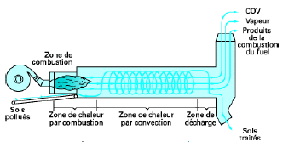

Figure 20 : Principe de désorption thermique ex-situ (Tiré de Roudier, 2005).
Il existe trois catégories d’unités de désorption thermique, soit l’unité rotative, l’unité à vis ainsi que l’unité à tapis. L’unité rotative (figure 20) comprend un réacteur cylindrique dans lequel les sols contaminés sont disposés. Le réacteur entreprend un mouvement circulaire, ce qui permet aux sols d’avancer dans le cylindre. Un brûleur permet d’augmenter la température au niveau requis. Ce système peut traiter autour de 25 tonnes l’heure, dépendamment des caractéristiques de la contamination et des sols. L’unité à vis comprend également un réacteur cylindrique, mais les sols avancent grâce à une vis sans fin. La température dans ce système peut atteindre 260 °C et traiter de 3 à 15 tonnes l’heure. L’unité à vis crée moins de gaz que l’unité rotative puisque les sols sont chauffés indirectement. Cela permet de baisser les risques d’explosion du système.
Enfin, l’unité à tapis comprend un tapis souple qui transporte les sols à travers le réacteur. La température atteinte dans ce système atteint les 430 °C, permettant de traiter environ 5 à 10 tonnes l’heure. Le choix de l’unité appropriée dépend du type et de l’ampleur de la contamination ainsi que du type de sol (Cudahy et autres, 1992). Les contaminants traités sont les hydrocarbures, contaminants chlorés, pesticides, etc.
La technique de désorption thermique in-situ présente quelques risques au niveau de l’environnement. Toutefois, puisque cette technologie n’est pas encore mise sur le marché, ces informations ne seront pas considérées. La technique ex-situ présente moins de risque pour l’environnement. Toutefois, il peut en résulter des émanations gazeuses nocives si elles ne sont pas traitées. L’efficacité du traitement peut dépasser les 95 %, mais l’hétérogénéité des sols, la présente de matière organique et de polluants très peu volatils peuvent influencer le taux d’efficacité. Cette technique éprouvée a démontré une bonne fiabilité et les résultats obtenus sont très positifs. Alors que certains traitements, telle l’oxydation chimique in-situ, ne sont pas efficaces dans des sols argileux, la technique de désorption thermique est quant à elle applicable dans des sols imperméables, puisque la chaleur permet à l’eau et à l’humidité des sols de s’évaporer. Le coût de traitement est inférieur au procédé d’incinération et permet de rapidement traiter les sols. L’utilisation d’unités mobiles permet de traiter les sols contaminés sur le site même, ce qui offre la possibilité de réutiliser les sols sur le site après le traitement. Toutefois, plusieurs précautions doivent être apportées lorsque le procédé de désorption thermique est utilisé. Par exemple, les risques d’incendie et d’explosion sont réels, et donc doivent être considérés sérieusement. De plus, l’émanation des gaz doit être contrôlée afin de ne pas rejeter des contaminants dans l’atmosphère. Les coûts d’investissement de départ sont importants, de même que ceux associés aux unités de traitement. Afin de protéger ces unités, les gaz doivent être refroidis, ce qui demande des frais d’énergie supplémentaires. Le traitement demande également d’excaver les sols, ce qui n’est pas optimal lorsque la contamination se trouve sous une infrastructure. L’espace disponible pour les unités est également à considérer.
Pour un cas en ville, par exemple, le traitement ne pourrait être réalisé sur le site même, ce qui entrainerait des frais de transport. Afin d’augmenter le taux d’efficacité du traitement par désorption thermique, un suivi doit être effectué sur plusieurs paramètres (tableau 5).
Tableau 5 : Paramètres à suivre lors d’une désorption thermique (Inspiré de Colombano et autres, 2010).
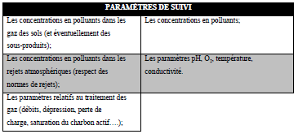
II-2- Incinération :
Parmi les techniques de traitement les plus anciennes, l’incinération consiste à brûler les sols contaminés dans un four atteignant des températures extrêmes (870 à 1 200 °C). Les contaminants sont donc détruits ou volatilisés. Depuis de nombreuses années utilisées comme technique de traitement des sols, l’incinération a été développée graduellement au fil des ans, s’appliquant maintenant à plusieurs polluants. Les contaminants visés sont principalement organiques.
« L’incinération est utilisée pour de nombreux polluants organiques (volatils, semi volatils, voire peu volatils) à des teneurs très concentrées (de l’ordre de plusieurs pour cent parfois), hydrocarbures pétroliers (essences, gazoles, kérosènes ….), fractions plus lourdes d’hydrocarbures, solvants chlorés, huiles, PCB, pesticides, dioxines/furanes, HAP, composés explosifs. Exception faite des composés radioactifs, l’intégralité des polluants peut être traitée par incinération. » (Colombano et autres, 2010).
La température élevée convertit les polluants en dioxyde de carbone et en vapeur d’eau, ainsi qu’en résidus variés de combustion. « La transformation des polluants en molécules inoffensives simples permet de classer cette méthode parmi les plus efficaces. » (Roudier, 2005) Quatre techniques sont connues à ce jour, soit les dispositifs à lit fluidisé, les dispositifs à circulation, la technique infrarouge ainsi que le four rotatif. La première étape consiste à excaver les sols, puis à les assécher. Après avoir été tamisés (seules les particules de taille centimétrique sont incinérées), les sols sont acheminés vers le système de chauffage. À 400 °C, les contaminants se volatilisent, et à plus de 1 000 °C, ils sont détruits complètement. Le sol peut ensuite être réutilisé sur le site. Les émanations gazeuses doivent être récupérées et brûlées à plus de 1 300 °C.
Les figures 21 et 22 présentent deux schémas de systèmes d’incinération.
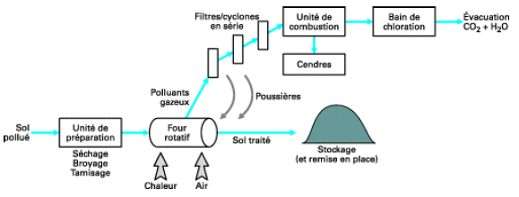
Figure 21 : Système d’incinération par four rotatif (tiré de Roudier, 2005).
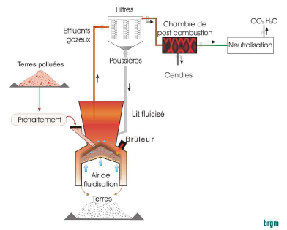
Figure 22 : Système d’incinération (tiré de Colombano et autres, 2010).
Le temps du traitement varie en fonction des concentrations du polluant et des propriétés du sol.
Dans les meilleures conditions, le traitement peut atteindre 99,99 % d’efficacité. Pour s’assurer de ne pas dégager une partie des contaminants dans l’atmosphère, il est important de chauffer à très haute température. Parfois, des polluants comme les métaux restent dans les cendres. Celles-ci doivent donc être acheminées dans un centre de déchets dangereux. Les émissions atmosphériques doivent également être traitées. La technique de traitement des sols par incinération a fait ses preuves, permettant de détruire complètement certains polluants, surtout les contaminants volatils et semi-volatils. De plus, certains métaux comme le zinc, le cadmium ou le plomb peuvent être détruits par la chaleur. L’efficacité du traitement concerne même les sols argileux et hétérogènes, ce qui est parfois plus difficile à traiter avec d’autres procédés. Grâce à des unités mobiles, le traitement peut être réalisé sur le site même. Il y a toutefois quelques désavantages à ce traitement. Tout d’abord, l’excavation des sols est requise, ce qui implique parfois du transport et de l’enfouissement. Ensuite, les unités peuvent être très dispendieuses, et leur taille considérable limite leur application sur le site. L’énergie demandée est également importante, de même que le niveau de technicité nécessaire. Les paramètres de suivi pour la technique d’incinération sont les suivants :
Tableau 6 : Paramètres de suivi lors de l’incinération (Inspiré de Colombano et autres).
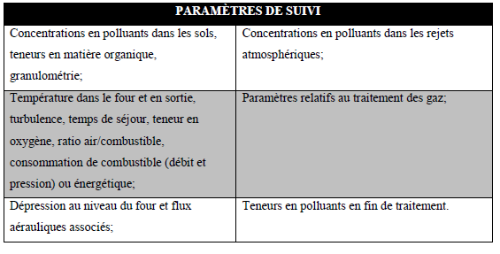

Tableau 7 : Traitements thermiques, application, performance et paramètres du suivi.
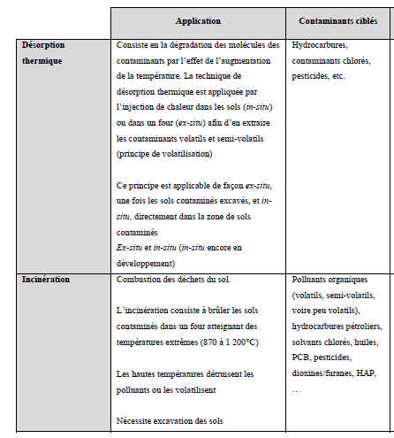

Avantages :
- Possibilité de traiter en profondeur (> 10 m).
- Avantageux pour les situations de dégazage du polluant du sol contrairement aux travaux de terrassement pouvant libérer des éléments volatils.
- Temps d’application et de traitement très courts.
- Matériel mobilisé limité => faible nuisance (sonore, visuelle, olfactive).
- Permet de traiter des zones exiguës, selon le matériel.
- Le produit injecté est susceptible de participer à une amélioration de la qualité des sols et des eaux souterraines au pourtour de la zone traitée.

- Technique idéale pour des applications en milieu urbain.
- Possibilité de travail dans un espace plutôt limité et permet de s’affranchir des mouvements de terres (camions), poussières et odeurs indésirables.

Inconvénients :
Déstructuration du sol avec perte de portance mais possibilité de consolider les sols ou de les « stabiliser » en fonction de l’utilisation future du site.

II-3- Vitrification
Principe
La vitrification in situ (Fig. 23) est un procédé thermique qui transforme le sol pollué en un
verre inerte chimiquement sttable.
Quatre électrodes sont insérées dans le sol, disposées en carré, et enfoncées à la profondeur à laquelle le sol doit être traité. Etant donné que le sol n'est pas conducteur, après élimination de
l'humidité, on place un mélange conducteur de graphite en feuillets et de verre fritté entre
les électrodes. Un potentiel appliqué aux électrodes produit un courant électrique dans la couche graphite-verre. La zone concernée est ainsi chauffée à 2000 °C, bien au-dessus de la température de fusion des sols.
Au fur et à mesure que la zone vitrifiée grandit, elle incorpore des éléments non volatils, et
les organiques sont détruits par pyrolyse. Les gaz et les vapeurs produits peuvent être collectés en plaçant un couvercle au-dessus de la zone traitée, pour les recueillir et les traiter.
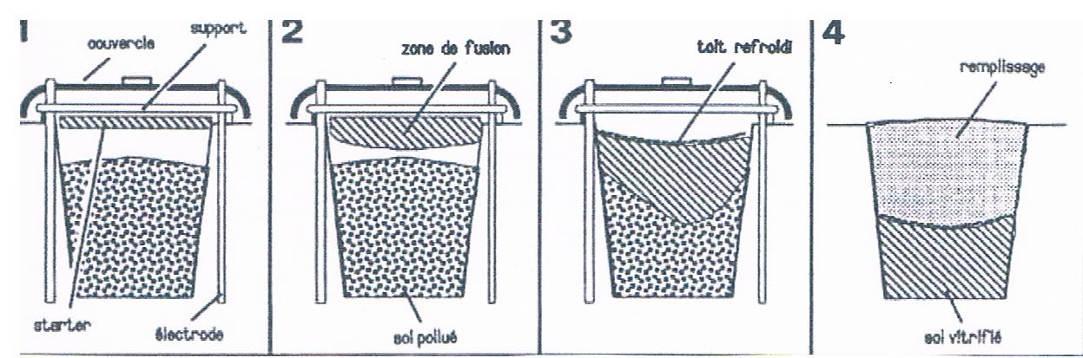

Figure 23 : Séquences de la vitrification in situ.

Applicabilité :
Le procédé s'applique théoriquement à une grande variété de sols et de déchets mais, en
1990,on ne relevait que des essais et pas encore d 'exemple de dépollution d 'un site.
Impacts secondaires :
I La masse vitrifiée est inerte et imperméable donc ne pourrait être mise en végétation, à
'moins de ramener une couverture d 'un autre sol.

Avantage et inconvénients :
Cette technique évite l’excavation, la manutention minimise l 'exposition aux polluants produits des matériaux qui durent longtemps. L 'effrcacité du traitement est élevée( 3 à 5 t/h) et les additifs (verre fritté et graphite) peu couteux. Les produits sont très peu lixiviables.
Elle présente cependant quelques inconvénients: elle nécessite beaucoup d 'énergie et une
Température jusqu'à 1000 °C pour la fusion de la matrice sol. La technique peut obliger les
polluants à migrer en dehors de la zone traitée au lieu de les amener en surface pour être
collectés.

Chapitre IV : Méthodes biologiques pour le traitement des sols pollués :
- Introduction :
Dans les sols, les polluants se répartissent en fonction de leur densité, de leur solubilité dans l’eau, de leur volatilité et de leur capacité à s’adsorber sur la matrice solide du milieu poreux, entre la zone insaturée, qui correspond à la couche de sol située au-dessus du niveau piézométrique, et la zone saturée qui constitue l’aquifère.
Les composés rencontrés dans les sites pollués sont d’origine organique ou minérale. Les principaux polluants organiques sont des hydrocarbures (carburants et combustibles) et des produits halogénés (solvants chlorés, polychlorobiphényls, polychlorophénols).
Les polluants d’origine minérale sont des composés à base de métaux lourds tels que le plomb, le mercure, le zinc et le cadmium...
La diversité et l’adaptabilité des micro-organismes (bactéries, champignons, levures) font qu’ils sont présents naturellement dans les sols, fixés sur le milieu solide ou en suspension dans l’eau résiduelle de la zone saturée ou l’eau de la nappe. Leur nombre, variable, peut être estimé entre 10 ⁵ et 10 ⁹ micro-organismes par gramme de sol. Les micro-organismes sont capables, après adaptation de leur métabolisme, de dégrader une grande variété de produits naturels ou xénobiotiques.
La biodégradation d’un produit peut être partielle, ce qui signifie que les micro-organismes l’ont transformé, souvent par des mécanismes d’oxydation, ou elle peut être totale. On ne parle plus de biodégradation dans ce dernier cas, mais de minéralisation puisque les produits de l’action microbienne sont essentiellement du dioxyde de carbone et de l’eau.
Le plus souvent, la dégradation est réalisée par une communauté de plusieurs espèces dont les actions sont complémentaires.
Les sols étant rarement stériles, la microflore en place lorsqu’elle rencontre une pollution va, en fonction des conditions chimiques et physico-chimiques de son environnement, chercher à métaboliser les polluants. L’ensemble de ces phénomènes est désigné sous le terme d’atténuation naturelle. Les traitements biologiques utilisent et stimulent les capacités qu’ont les micro-organismes à utiliser divers types de composés organiques et minéraux pour leur croissance, leurs besoins en énergie et leur maintien en vie.
- Le principe du traitement biologique :

Le traitement biologique est une décomposition aérobie et thermophile de déchets organiques carbonés ou minéraux par des micro-organismes (le plus souvent bactéries aérobies), sous condition contrôlée, conduisant à un résidu organique.
Ce processus peut se résumer par la réaction chimique suivante:

Matières Organiques + Bactéries + O₂ → CO₂ + H₂O + Produits oxydés + Chaleur

La décontamination par voie biologique va consister à stimuler ce phénomène naturel pour en augmenter le rendement, afin de détruire, en un minimum de temps, le polluant organique, utilisé comme source de carbone.
Le bio traitement est une réelle méthode de dépollution, et non un simple transfert de polluants d’un milieu à un autre, puisque les molécules sont décomposées et donc détruites au cours du processus.
Les principaux paramètres de ce traitement sont par conséquent ceux qui influencent les conditions de vie des micro-organismes: le taux d’oxygène, la quantité de nutriments (N et P) disponibles, l’humidité, la température, le pH, et les paramètres physico-chimiques des produits à traiter.
Les groupes de composés polluants, qui constituent de « bonnes cibles » pour la bio décontamination , comprennent:
- Les hydrocarbures pétroliers tel que le gasoil, le fuel, l’essence, le kérozène, l’huile minérale…y compris le groupe du benzène,
- Les déchets de l’exploitation du pétrole, boues et résidus d’huiles;
- Les produits et résidus organiques de l’industrie chimique de base, avec par exemple les alcools, les acétones, les phénols, les aldéhydes et autres solvants;
- Les composés organiques halogénés, incluant des solvants aliphatiques (trichloréthylène, chloroforme…) et aromatiques (chlorobenzène…) mais aussi les PCB.
- Les composés plus complexes de types aromatiques polycycliques (HAP), pesticides
- Les nitrates et les sulfates. La décontamination par voie biologique doit répondre à deux impératifs majeurs de fonctionnement:

- Les produits traitants ajoutés doivent être mis en contact avec le milieu pollué, le plus intimement possible
- Le développement de la biomasse et la transformation des composés polluants doivent être contrôlés et gérés, avec en particulier la prise en compte des sous-produits fabriqués.
Cette décontamination peut être mise en application de deux façons, soit directement in situ en introduisant dans le sous-sol les additifs nécessaires au développement de la biomasse, soit en traitant sur le site, l’eau pompée ou le sol excavé dans des unités spécialement équipées.

II-1- Biodégradation
Il existe différentes techniques pour le traitement par voie biologique qui peut être réalisées sur site ou hors site. Les différentes méthodes sont présentées dans le tableau 7 (Jorgensen et al).
Tableau 13 : Les différentes méthodes de traitement biologique des hydrocarbures
Methods | Procédés mis en oeuvre
Biodégradation/ Bioremediation (utilisation des micro-organismes pour dégrader les contaminants) | - Bioréacteur (hors site) - Compostage (sur site) - Épandage (ou « land-farming ») (sur site)
Phytoremédiation (utilisation des végétaux pour capter, dégrader les contaminants) | - Phytoextraction - Phytostabilisation

II-1-1- Facteurs influençant la biodégradation :
Le premier facteur à prendre en compte est la biodégradabilité d’un polluant qui dépend non seulement du produit à dégrader lui-même mais aussi des produits environnementaux et des conditions thermiques.
- Les vitesses de dégradation des composés organiques dépendent de leur structure chimique;
- La nature des mélanges de polluants présents, dont certains peuvent jouer le role d’inhibiteurs de la biodegradation ;
- Présence de polluants non biodegradable en milieu aérobie mais le sont en milieu anérobie ;

- Il faut également considérer lors de la faisabilité de l’opération, la biodégradabilité des sous-produits ou métabolites, qui risquent d’être formés et leur toxicité vis-à-vis de l’environnement.
- Il faudra également prendre en compte la répartition du polluant sur le site, notamment pour des opérations de traitements in situ.
- Le type de micro-organismes (bactéries, champignons, algues…).
- La Biotraitabilité d’un site:

II-1-2- Facteurs physiques et chimiques affectant la biodégradation :
- Structure et texture du sol
Il est important de connaitre la structure et la nature du sol à traiter parce que les bioprocédés s’appliquent à une grande variété du sol (Djerbaoui, 2011).
- Composition chimique des hydrocarbures
La biodégradabilité du pétrole brut est très fortement dépendante de leurs compositions.
A une température déterminée, un pétrole léger est plus susceptible d’être biodégradé qu’un pétrole lourd (Soltani, 2004).
- Facteurs microbiologiques
A cause de la grande solubilité des hydrocarbures à faibles poids moléculaires, ils sont considérés comme étant toxiques pour les microorganismes. Leur concentration est très élevée dans les phases aqueuses (Colin, 2000).
- Facteurs environnementaux
- Effet du pH
Les valeurs extrêmes du pH ont des effets négatifs sur la dégradation des hydrocarbures par les microorganismes. Les bactéries hétérotrophes et les champignons ont une croissance idéale lorsque le pH est proche de la neutralité (Colwell, 1990 in Djerbaoui, 2011).
- Effet de la salinité
Selon Soltani (2004), les fortes salinités affectent la dégradation des hydrocarbures. Cette biodégradation est maximale pour une concentration en sels de 0.4 M et elle diminue pour des valeurs supérieures et inferieures à celle-ci.
Tableau 14 : La biodégradabilité et les facteurs de biodégradabilité des principaux polluants organiques
Type de contaminant |  | Degré de biodégradabilité |  | Facteurs de biodégradabilité
Hydrocarbures pétroliers C6-C15 |  | Très facile |  | La présence de microorganismes compétents La disponibilité d’accepteurs d’électrons nécessaires à l’action microbienne La teneur en eau; Le potentiel hydrogène (pH); La température; La disponibilité de nutriments minéraux (azote (N), phosphore (P), potassium (K), La nature, la concentration et la bio accessibilité des polluants.
Alcools, phénols, amines | Très facile
Acides, esters, amides | Très facile
Hydrocarbures pétroliers C12-C20 | Modérément facile
Éthers, hydrocarbures mono chlorés | Modérément facile
Hydrocarbures pétroliers  C20 | Modérément facile
hydrocarbures poly chlorés | Modérément facile
HAP, PCB, pesticides | Très difficile

II-2- Traitement in situ :

In situ : traitement du sol sur le site même, sans excavation

II-2-1- Le procédé appliqué :
Le procédé dans un traitement in situ consiste à introduire au sein de la zone contaminée les apports nécessaires en nutriments et en accepteur d’électrons ; la voie classiquement suivie est l’injection d’eau dans le sous-sol, dans lequel sont dissous le phosphore, l’azote et l’oxygène, la réaction aérobie étant la plus largement utilisée. Les proportions ont été calculées au préalable en fonction de la source de carbone présente et en fonction des débits et des temps d’injection qui sont souhaités.
Deux schémas d’utilisation peuvent être mis en place:
- Si la contamination se situe dans la zone non saturée, la solution qui contient les nutriments et l’oxygène est infiltrée dans le sol depuis la surface (aspersion, lagunage…) provoquant au passage le développement de la biomasse et la dégradation de la pollution;
- Si la contamination se situe au niveau de la nappe ou au sein de celle-ci:
- La solution injectée dans la nappe (au sommet de la nappe si le polluant est flottant), en amont de la zone à traiter; elle est alors emportée vers l’aval par l’écoulement de la nappe et traverse la zone contaminée qu’elle traite, c’est un système passif;
- La solution est injectée en amont comme dans le cas précédent mais en plus, à l’aval de la zone, l’eau est pompée et recyclée pour être réintroduite dans le circuit, système actif.
Dans la majorité des cas, c’est la flore autochtone qui est la seule mise à contribution. Parfois, il peut être nécessaire pour activer le démarrage du processus, de provoquer leur développement en laboratoire à partir d’échantillon prélevés et de les ré-inoculer ensuite dans le milieu, ou encore d’inoculer des souches allochtones, en sachant que leur adaptations aux conditions in situ sera à priori peu aisée.

- Le bioventing et le biosparging :

Ces deux techniques de traitement in situ allient deux principes de décontamination, la biodégradation et la ventilation.
Lorsqu’on parle de bioventing, on réalise une aération forcée dans le sol non saturé (au dessus du niveau de la nappe phréatique); lorsqu’on emploie le terme de biosparging, l’air est injecté directement dans la nappe phréatique.
Cet apport d’oxygène favorise le développement de la biomasse, comme pour une bio décontamination classique, en provoquant la consommation du carbone des composés organiques présents dans le sol et donc leur dégradation. Par ailleurs, un apport de nutriments est généralement nécessaire pour rééquilibrer le rapport carbone, azote, phosphore. Ceux-ci mélangés à de l’eau, sont soit injectés dans la nappe en amont de la zone à traiter, soit infiltrés directement dans le sol de la zone par aspersion ou lagunage.
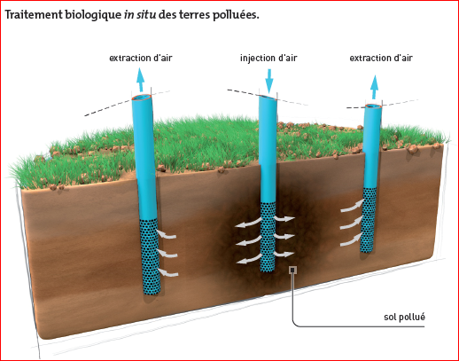
Figure 24 : Traitement biologique in situ des sols pollués.
Lors du bioventing, les composés volatils du sol, sont mis en mouvement par le courant d’air, en même temps que la biodégradation est effectuée. En plus, l’injection d’air favorise la volatilisation de la phase liquide, au fur et à mesure que les composés gazeux sont dégradés.
Dans le biosparging, l’air injecté mobilise, en les vaporisant, les contaminants dissouts dans l’eau ou piégés par capillarité dans les pores. Cette phase vaporisée est emportée vers le haut par la remontée des bulles d’air et sera biologiquement dégradé dans le sol non saturé.
Ce type de procédé s’applique:
À différents types de polluants organiques, biodégradables en condition aérobie, volatiles ou non, dont principalement les hydrocarbures (essences, fiouls, gazole).
- A la zone insaturée du milieu poreux.
- A des sols dont la perméabilité est supérieure à 0,1 darcy on admet alors que la distribution de l’air y est uniforme.
- A des sols principalement constitués de sables et de limons.
- Lorsque la microflore du milieu poreux pollué est majoritairement composée de micro-organismes adaptés à la dégradation des polluants du site.
- Lorsque la teneur en eau du sol et au moins supérieure à 5%, l’idéal étant aux alentours de 10% (afin de ne pas limiter l’activité microbienne).

II-3-TRAITEMENTS SUR SITES :

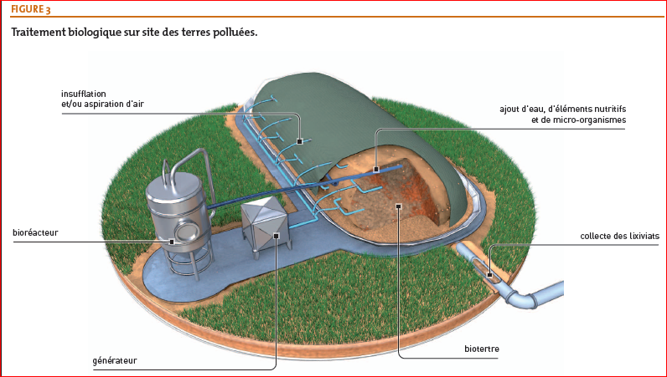

Figure 25 : Traitement biologique sur site des sols pollués excavés.

Les sols sont excavés et mis en tertres ou andains sur le site, selon le principe développé. Le traitement consiste à maintenir un taux d’oxygène et d’humidité optimal pour la croissance des micro-organismes endogènes dégradant les polluants. Selon la nature de la pollution et du sol, il peut s’avérer opportun d’ajouter des éléments nutritifs et des micro-organismes préalablement cultivés en masse dans un bioréacteur (figure 25).
L’aération des andains (plus petits que les tertres) peut se faire par retourneurs automatiques.
La biodégradation sur site peut s’envisager lorsque la pollution n’est pas trop importante et qu’il existe une surface suffisante pour l’installation de traitement qui peut rester à demeure plusieurs mois.
- Le traitement en bio réacteur :
Le principe du bioréacteur consiste à réaliser la biodégradation du polluant dans un contenant installé sur le site (cuve fermée, bassin, colonne…), en ajoutant au matériel à traiter, les ingrédients nécessaires à la réaction.
- Avantages :

- Un contrôle précis et facile du pH, de la température, de l’humidité, des teneurs en nutriments…;
- Le mélange entre les nutriments et les micro-organisme est facile et efficace de même que l’aération de l’ensemble.
- Les conditions de biodégradation peuvent être rapidement atteintes et réajustées au besoin (bon rendement).

Traitement de matériaux solides (sol, remblai souillé, déchets…) :
Pour ce type de traitement une préparation est nécessaire incluant des opérations d’homogénisation, broyage, démottage, tamisage… Ce matériel est mélangé à de l’eau (généralement en proportion de 30% poids/volume) et introduit dans le réacteur par pompage. Plusieurs systèmes de fonctionnement sont techniquement possibles en continu ou en « batch » selon le cas. Les temps de bio réaction sont en effet à moduler au cas par cas, en fonction du type de polluants présents, de sa concentration au départ et du niveau à atteindre au final.
Une aération habituellement sous forme d’air pulsé par le fond du réacteur, complète le dispositif. Cet air chargé d’une éventuelle phase gazeuse polluante, est récupéré en sommet de cuve et est dirigé vers un système d’épuration (bio filtre par exemple) avant son dégagement dans l’atmosphère.
Une fois la boue traitée elle passe dans un séparateur solide/eau; la terre est alors stockée avant sa remise en place, tandis que l’eau, contenant de nombreux micro-organismes adaptés, est généralement recyclé. Cette façon de procéder permet aussi de réduire les temps d’acclimatation des micro-organismes et de traitement pour la suite de l’opération. Pour des sols ou des déchets, cette techniques est particulièrement adaptée si on est en présence de fortes teneurs en polluants organiques, avec une phase huile individualisée importante. Le processus est réalisé entre autre pour décontaminer des terres polluées par des HAP, des phénols et, de façon plus classique, des produits pétroliers de type gasoil et fuel.

III-3 Biodégradation Hors site
Les terres polluées sont excavées du site et transportées jusqu’à une installation de traitement regroupant les terres de différents sites. Afin d’homogénéiser leur granulométrie, les terres sont prétraitées par émottage, broyage et criblage. Des éléments nutritifs et structurants, comme le compost de déchets verts, sont ensuite ajoutés (25 à 35% de la masse de terre).
Des bio tertres sont alors formés avec des terres d’un seul site ou des terres de plusieurs sites contenant les même polluants en concentration similaire. Le biotertre représente un volume de plusieurs centaines de mètres cubes. Des canalisations perforées plongeant dans le biotertre apportent de l’oxygène. Des rampes d’aspersion assurent une humidité optimale du biotertre et parfois apportent des éléments nutritifs (azote, phosphore, potassium…) favorisant la croissance des microorganismes. Dans certains cas, des microorganismes peuvent être ajoutés afin d’augmenter la vitesse de biodégradation et donc diminuer le temps de traitement. Ces microorganismes proviennent des terres à décontaminer et sont cultivés en masse dans un bioréacteur.
Le traitement biologique hors site se pratique lorsque le sol est hétérogène (rendant impossible le traitement in situ) et lorsque la pollution est peu étendue (limitant les coûts liés à l’excavation et au transport des terres). Le rendement peut atteindre 99% si le temps de traitement est suffisant en moyenne de quatre à six mois).
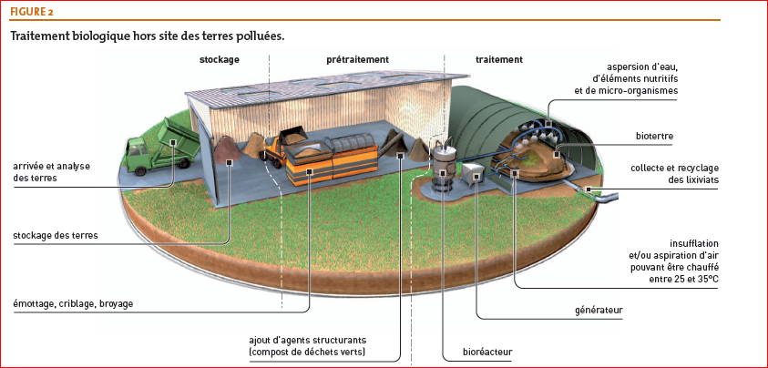
Figure 26 : Traitement biologique hors site des sols pollués.
- La biodégradation en « tas » :

Ce terme recouvre plusieurs méthodes de décontamination par voie biologique, telles que le compostage, le « land farming et la technique dite du traitement en « biopile ». Ces méthodes ne concernent que les matériaux solides, dans la plupart des cas il s’agira de sols contaminés par des produits organiques.
Le principe de base de la biodégradation en tas consiste à excaver le sol et à le disposer à proximité, en respectant certaines modalités techniques visant à favoriser la biodégradation aérobie naturelle comme l’aération, le taux d’humidité et l’apport en nutriments; La source de micro-organismes provient habituellement de la flore bactérienne présente dans le sol mais on peut aussi ajouter des micro-organismes d’autre provenance.

- Le compostage :

C’est la technique la plus simple. Le sol excavé est disposé en andains régulièrement espacés, de quelques mètres de circonférence et d’environ 1m de haut. L’excavation et la mise en tas provoquent l’aération du matériau qui est laissé tel quel. Sous un climat tempéré humide, les conditions naturelles suffiront à l’humidification des andains. Dans ces conditions le processus de dégradation est lent et peu rentable. Pour accélérer le phénomène, il est d’usage de mélanger la terre à un substrat organique grossier qui favorisera l’aération au cours du temps et apportera un complément nutritif à la réaction; on peut utiliser pour cela des matériaux tel que la paille , les débris d’écorces ou de broussailles, du fumier…

Conclusion :
- « Le biotertre s’applique à des sols pollués par les produits pétroliers de type gazoles, mazouts, kérosène. Les composés organiques halogènes volatils (COHV), pesticides, certaines coupes pétrolières lourdes (hydrocarbures aromatiques polycycliques (HAP), huiles organiques …) peuvent aussi, dans certaines conditions, être traités, mais avec des rendements épuratoires plus faibles. » (Colombano et autres, 2010)
Economiques et écologiques sont deux adjectifs qui caractérisent les procédés biologiques de dépollution des sols. Cependant, ceux-ci restent à développer et de nombreuses données scientifiques restent encore à acquérir, compte tenu des nombreuses interactions entre le sol, les micro-organismes et les polluants.

Références bibliographiques :
• https://www.santepubliquefrance.fr/determinants-de-sante/pollution-et-sante/sols
• https://www.alloprof.qc.ca/fr/eleves/bv/sciences/les-types-de-sols-s1330
• http://elearn.univoran1.dz/pluginfile.php/46546/course/overviewfiles/cours%20pollutions%202020%20Dr%20Djelad.pdf
• https://www.selecdepol.fr/fiche-technique/piege-hydraulique
• https://www.selecdepol.fr/fiche-technique/ventilation-de-la-zone-non-saturee-venting
• https://www.selecdepol.fr/fiche-technique/solidification-stabilisation-sur-site-hors-site
• Fabien,laurent .Impact de l’oxydation chimique et de la refonctionalusation sur les paramètres physicochimique et biologique de terres contaminées aux HAP, Université de lorraine 2012.
• Générer une version PDF Oxydation chimique in situ Mis à jour : 12/11/2020.
- Vijgen J. (2002). Evaluation of demonstrated and emerging remedial action technologies for the treatment of contaminated land and groundwater (Phase III).www.clu-in.org/download/techdrct/vijgen/vijgentext.pdf, consulte le 01/10/03.
- Gas Phase Chemical Reduction,Pesticides treatment technology factsheet
(2002).http://stapgef.unep.org/documents/Wshopdocs/POPs%101003/Annex%203.pdf,consulte le 01/12/03.
- Estelle Roth 1, Bernard Fabre1, *, Peggy Gunkel 2.Revue bibliographique sur les techniques mises en oeuvre pour le traitement des sols pollués par les isomères et les résidus de l’hexachlorocyclohexane (HCH).1Université de Haute Alsace - Laboratoire Gestion des Risques et Environnement - 25 rue de Chemnitz - 68100 Mulhouse Cedex- France
2Université de Genève - Laboratoire de Chimie Analytique et Biophysique del’Environnement - 30 quai Ernest - Ansermet 1211 GENEVE 4 – Suisse
- Anthony Verdin, Anissa Lounes et all.LES AGENTS DE LA BIOREMÉDIATION DES SOLS POLLUÉS PAR LES HYDROCARBURES
POLYCYCLIQUES AROMATIQUE ,Laboratoire de mycologie/phytopathologie/environnement (M.P.E.) - CalaisUniversité du Littoral (U.L.C.O.) - Côte d’Opale

- Algerian Journal of Environmental Science and Technology March edition. Vol.6. No1. (2020) ISSN : 2437-1114 www.aljest.org ALJEST

Copyright © 2020, Algerian Journal of Environmental Science and Technology, All rightsreserved

Evaluation des risques opérationnels liés à l’utilisation de la méthode électrocinétique pour la décontamination des sols pollués par un mélange d’explosifs Mus. Chohra1,2, Med. Chohra3, A. Mezhouda4, A. Zeghdaoui5, D. Akretche*6 1;5 Ecole Normale Supérieure Bachir El Ibrahimi, Kouba, Algérie
- Traitement biologique des sols pollués :
recherche et innovation. ADEME 2006.http://www.ademe.fr

- Dali M, Iddir O . Etude physico-chimique et microbiologique d’un sol pollué par les hydrocarbures avant et après traitement par phytoremédiation , thèse de mémoire, Université de Tizi-Ouzou, 2018

